Revision History：
Date | Version | Revision
20210711 | 0x8000 | - 初版。
20211005 |  | - 加入校驗碼機制  - 寫入暫存器流程修改  - 讀寫範例說明及圖例修改
20211006 |  | - 修正部分筆誤  - 韌體更新說明修正  - V/I Raw Data操作說明加註  - 暫存器位址0x1000 VRaw Data、0x2000 I Raw Data及0x3000 Wave Data格式為Int16
20211008 |  | - 修正版本資訊及部分文字  - 更新系統方塊圖
20211202 |  | - 修正韌體更新說明  - 0x0402 C2000 Alarm Status，內部定義修改for ASR-5000電路  - 0x0422 C2000 CMD_DATA CheckSum 取消  - 0x0704 External AD，修改為Uint16格式  - 0x0800 Update C2000 Setting 取消  - 0x0904 Output Range Set 取消，ASR-5000會根據機種自動切換  - 0x0924 Output relay Enable/Disable 取消，ASR-5000沒有輸出Relay控制  - 0x0953 Model Type，加入說明  - 0x0974 Clear Sequence CheckSum 取消  - 0x1000~0x1FFF V Raw Data及0x2000~0x2FFF I Raw Data修改為Uint16格式
20220221 |  | - 0x0421加入SDRAM及EEPROM Check定義  - 0x0402 bit定義調整盡量與ASR-2000編排一致  - 加入校正流程相關位址  0x094D、0x094E、0x094F、0x0950、0x0954、0x0955
20220607 |  | - 新增0x41A C2000 Alarm Status2  - 新增0x0927 V Slew Rate
20220608 |  | - 0x402 C2000 Alarm Status 位址更新為0x429  - 0x41A C2000 Alarm Status 2位址更新為0x42A  - Alarm Status 以及 Alarm Status 2 定義修改
20220610 |  | - 0x429 C2000 Alarm Status 位址內，修正為”DCAC OTP (SW)”
20220614 | 0x8879 | - 加入0x42B及0x42C內部溫度量測值  - 加入0x926量測補償ON/OFF  - 加入0x929頻率補償ON/OFF
20220707 | 0x889A | - 修改0x0927 Slew Rate數值範圍及單位  - 加入校正參數0x430~0x440
20220921 | 0x88F3 | - 加入0x041F Calibration State  - 加入0x42D、0x42E Vpeak hold MSB, LSB  - 加入0x912 Vpeak hold clear  - 加入0x913 T Vpeak hold  - 加入0x919 Zero Change Phase ON/OFF  - 加入0x0901 Fan speed Control  - 修改V/I Raw 操作的說明  - 修改0x0801 V and I Raw Data Operate取消bit-0 清除的功能  - 0x0421加入開機Check順序說明
20221011 | 0x8903 | - 加入0x0942 SYNC Mode Phase Delay
20230309 | 0x8997 | - “V Raw Data及I Raw Data操作說明”修改  - 加入0x0425 Sequence Step CheckSum  - 加入0x0974 Clear Sequence CheckSum  - 修改0x0977 Sequence Step Clear的說明  - 加入校正參數讀取0x442~0x45A  - 加入校正參數寫入0xA10~0xA3A
20230316 | 0x899F | - 修正0x0A10~0x0AFF為0x0A10~0x0ADF  - 0x0927 V Slew Rate 說明變更
20230810 | 0x8A36 | - 修改0x0430~0x04FF，校正值讀取位址修改分2個Range  - 修改0x0A10~0x0ADF，校正值寫入位址修改分2個Range  - 加入0x0944 Zero Crossing Width Set  - 加入0x0946 Zero Crossing Option  - 加入0x0947 SQU Duty Set  - 加入0x0924 Output relay Enable/Disable  - 加入0x097E Sequence SQU Duty Set  - 加入0x0904 Output Range Set  ( 此韌體版本有修改校正流程Step，須配合新版AM3352版本執行 )
20230815 | 0x8A3C | - 修正0x0A10 ~ 0x0ADF，位址編排不連續的錯誤
20230823 | 0x8A55 | - 加入0x0948~0x0949，V-Rise Time Set
20230926 | 0x8A74 | - 加入0x0975，Refresh Sequence CheckSum  - 修改0x0425說明內容
20241205 | 0x8A80 | - 修改 ADC_TO_TEMP_C數值
20250110 | 0x8A81 | - 修改校正ADC、DAC計算  - 計算ADC_TO_V_FB 合理值  - 加入Calibration Max DCV、Min DCV、Set0V預設值
20250120 | 0x8A82 | - WAVE、VREF值在CLA中標么化，傳給DAC  - 修改校正模式中Max DCV(65535)、Min DCV(0)，Set0V(32767)  - 移除VSET_to_DAC_Offset 的校正範圍檢測
20250213 | 0x8A83 | - 加入0x0880 RD Mode IO Control
20250306 | 0x8A85 | - 測試 DDS 150kHz 修正STEP版本
20250313 | 0x8A86 | - 修改 IRMS_LIMIT_RATIO
20250407 | 0x8A87 | - 修正McBSP 計算OFFSET的方式
20250421 | 0x8A89 | - 加入EEPROM為空閒時，才讀取IO狀態  - Meas_Period 計算方式改為120kHz
20250509 | 0x8A90 | - 修正CLA VREF UPU轉為SPU 後相乘
註：文中紅色字體為最新增加或修改。

Note：
- 部分功能說明，可參考ASR-2000

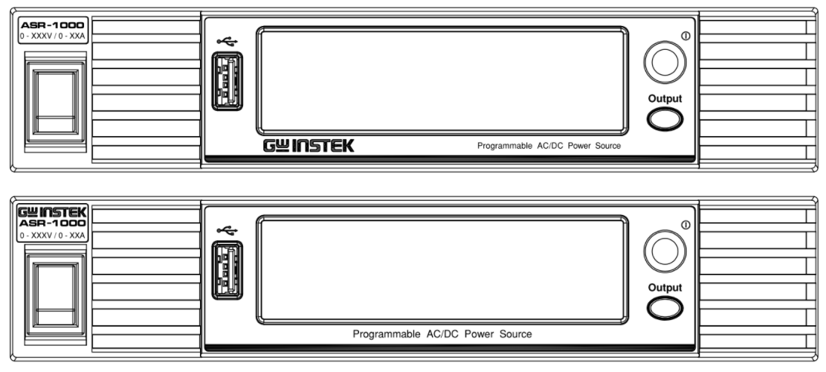

F-1 CPU(AM3352)與MCU(F28377S)傳輸介面定義和控制說明

Block Diagram：

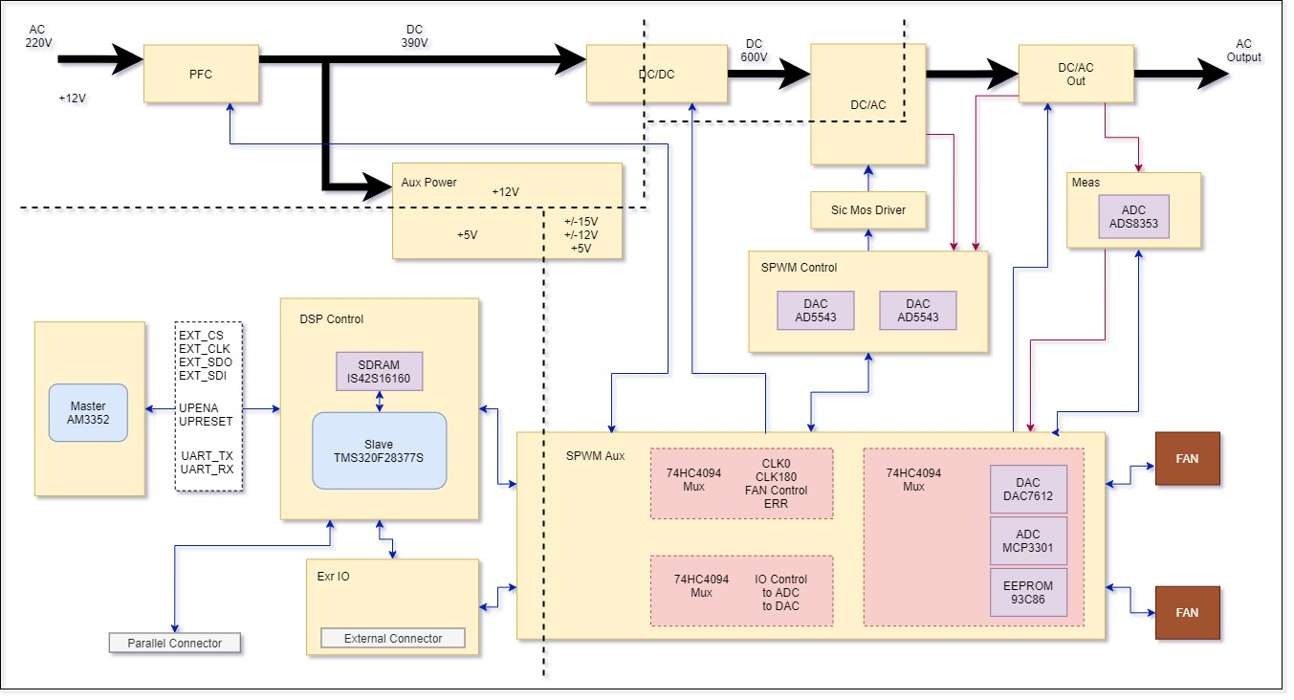

Typical SPI Timing Characteristics：

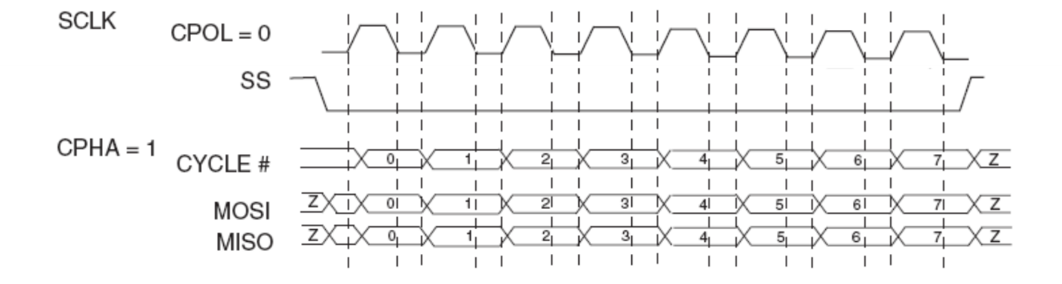
主要以SPI當傳輸介面，時序設定為CPOL= 0 /CPHA= 1，傳輸頻率20MHz以下（以CPU傳輸頻率為主）。
CPU固定為Master，MCU固定為Slave；CPU每一次傳輸資料，同時MCU也回傳資料。
訊號方向上，Master傳送SCLK、SS以及MOSI，接收MISO；Slave接收SCLK、SS以及MOSI，傳送MISO。

CPU讀取/MCU回傳 封包格式：

CPU寫入封包（第一次）
31 | 16 | 15 | 0
MCU暫存器位址[15..0] |  | 0x0000

MCU回傳封包（第一次）
31 | 16 | 15 | 0
0xFFFF |  | 0x0000

CPU寫入封包（第二次）
31 | 16 | 15 | 0
0xFFFF |  | 0x0000

MCU回傳封包（第二次）
31 | 16 | 15 | 0
MCU暫存器位址[15..0] + Check Sum[8..0] |  | 資料[15..0]

每次以32 bits封包格式傳輸，前16 bits為暫存器位址，後16 bits固定為0。
當CPU讀取暫存器時，因SPI無法即時回傳資料，所以CPU需傳送二次封包，當下讀取的資料，需下一次才會得到資料。
單筆讀取時，第一次封包傳輸完後，需再下一次Null封包（0xFFFF0000），才會得到資料。
若為連續讀取，只需最後下一次Null封包將資料取回。

CPU寫入/MCU回傳 封包格式：

CPU寫入封包（第一次）
31 | 16 | 15 | 0
MCU暫存器位址[15..0] |  | 資料[15..0]

MCU回傳封包（第一次）
31 | 16 | 15 | 0
0xFFFF |  | 0x0000

CPU寫入封包（第二次）
31 | 16 | 15 | 0
0xFFFF |  | 0x0000

MCU回傳封包（第二次）
31 | 16 | 15 | 0
MCU暫存器位址[15..0] + Check Sum[8..0] |  | 資料[15..0]

每次以32 bits封包格式傳輸，前16 bits為暫存器位址，後16 bits為要寫入的資料。
寫入的資料格式依照暫存器定義。
單筆寫入時，第一次封包傳輸完後，再下一次Null封包（0xFFFF0000），MCU回傳MCU暫存器位址[15..0] + Check Sum[8..0]及資料[15..0]，讓CPU比對此次寫入資料是否正確。
若為連續寫入，只需最後下一次Null封包將資料取回。
要注意的是， MCU回傳的暫存器位址[15..0]及資料[15..0]會與CPU原本寫入的一致，目的是讓CPU確認此次寫入的資料在MCU端接收是否正確。

校驗機制
MCU回傳的封包會將資料[15..0]進行計算得到校驗碼Check Sum[8..0]，再將Check Sum[8..0]加上原本的MCU暫存器位址[15..0]一起回傳。
CPU接收到回傳封包，只要將位址部分相減原本位址得到校驗碼Check Sum[8..0]，再去比對此次資料[15..0]重新計算的校驗碼，就可以判斷此次傳輸資料是否有誤。

Check Sum計算
把16 bits資料轉成16進制表示，總共四位數；左邊二位高位數與右邊二位低位數相加即是Check Sum。
Check Sum數值範圍0x000~0x1FE，總共9 bits。
例如：
- 16 bits資料16進制表示為0x1234，高位0x12，低位0x34
Check Sum即為0x12 + 0x34 = 0x46
- 16 bits資料16進制表示為0xFEA8，高位0xFE，低位0xA8
Check Sum即為0xFE + 0xA8 = 0x1A6

連續寫入範例
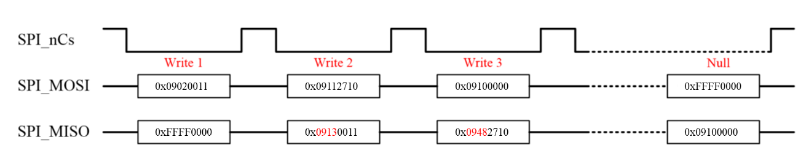
說明：
- CPU傳送0x09020011，設定輸出波形為Sine，同時MCU回傳0xFFFF0000。
- CPU傳送0x09112710，設定輸出頻率LSB，解析MCU回傳資料去除校驗碼後可以得到0x09020011。
- …以此類推。

連續讀取範例
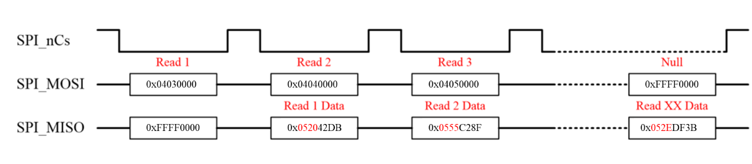
說明：
- CPU傳送0x04030000，讀取Vrms MSB，此時MCU回傳Null資料0xFFFF0000。
- CPU傳送0x04040000，讀取Vrms LSB，解析MCU回傳資料去除校驗碼後為0x040342DB，也就是[0x0403+Data]。
- CPU傳送0x04050000，讀取Irms MSB，解析MCU回傳資料去除校驗碼後為0x0404C28F，也就是[0x0404+Data]。
- …
- CPU傳送0xFFFF0000，將最後一次的資料取回，解析MCU回傳資料去除校驗碼後為0x0414DF3B，也就是[0x0414+Data]。

讀取及寫入範例
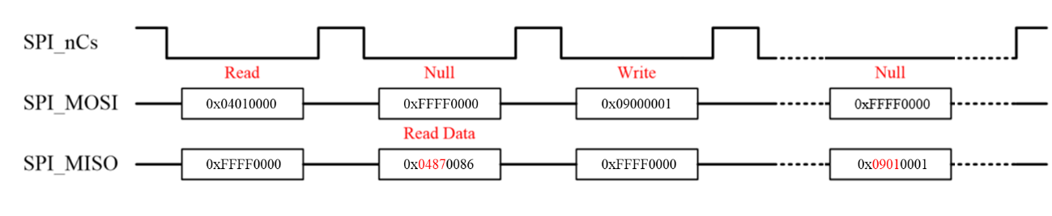
說明：
- CPU傳送0x04010000，讀取Machine Status，此時MCU回傳Null資料0xFFFF0000。
- CPU傳送0xFFFF0000，將上一次資料取回，解析MCU回傳資料去除校驗碼後為0x04010086，也就是[0x0401+Data]。
- CPU傳送0x09000001，設定輸出ON，同時MCU回傳0xFFFF0000。
- CPU傳送0xFFFF0000，解析MCU回傳資料去除校驗碼後為0x09000001，也就是[0x0900+Data]。

建議：每次讀寫暫存器，最後都再傳送一次Null封包（0xFFFF0000）當結尾。

暫存器配置

暫存器位址 | 說明
0x0000  0x03FF | Reserved Section  保留區
0x0400  0x08FF | CPU Read Register Section  此區暫存器存放（唯讀）資料
0x0900  0x0FFF | CPU Write Register Section  此區暫存器存放（唯寫）資料
0x1000  0x1FFF | V Raw Data  存放電壓量測資料  總共4k x 2 bytes
0x2000  0x2FFF | I Raw Data  存放電流量測資料  總共4k x 2 bytes
0x3000  0x3FFF | Wave Data  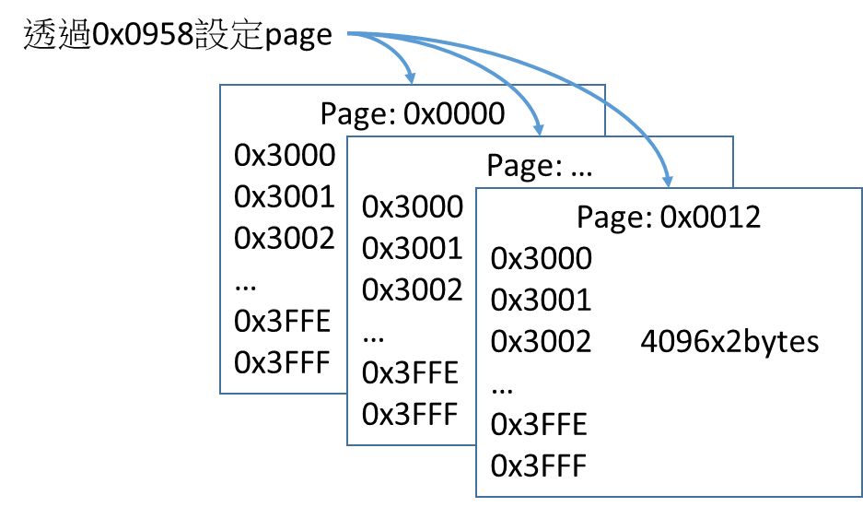

Wave Data
Wave Data存放波形資料，供ASR-5000內部比較器使用以產生輸出波形。
Wave Data以Page方式擴充定址範圍。

Wave Raw Data
- 設定page的暫存器位址為0x0958。
- 讀取page的暫存器位址為0x0707。
- 每一page的暫存器位址為0x3000~0x3FFF。
- 每一page存放4k x 2 bytes筆資料。
Page 0x0000：0x3000~0x3FFF對應Wave ARP1；
Page 0x0001：0x3000~0x3FFF對應Wave ARP2；
…
Page 0x000F：0x3000~0x3FFF對應Wave ARP16；
Page 0x0010：0x3000~0x3FFF對應Wave SINE；
Page 0x0011：0x3000~0x3FFF對應Wave SQUARE；
Page 0x0012：0x3000~0x3FFF對應Wave TRIANGLE。

例如，要寫入Page 0x0011裡SQUARE的Wave Data 第0x0145筆以及第0x0398筆資料。
步驟1：CPU下命令寫入0x0958為0x0011，切換Page為0x0011。
步驟2：CPU下命令寫入0x0145以及資料。
步驟3：CPU下命令寫入0x0398以及資料。

V Raw Data及I Raw Data操作說明
V Raw Data及I Raw Data存放每單位時間電壓電流量測資料，以供軟體進行諧波分析等運算。
相關暫存器位址：
- 0x1000~0x1FFF：V raw data 存放電壓量測資料。
- 0x2000~0x2FFF：I raw data 存放電流量測資料。
- 0x0701：V and I Raw data counter 取樣點數。
- 0x0801：V and I Raw data operate 操作控制暫存器。

操作流程：
- 寫入0x0801 bit 3，設定Raw data 最大取樣數為1k或4k。
- 寫入0x0801 bit 2 為1，觸發MCU開始擷取一個完整sine wave資料。
- 讀取0x0701
回傳0xA5A5，表示機器停止輸出或V/I Raw Data擷取功能關閉
回傳0，表示V/I Raw Data擷取中
回傳1024或4096，表示擷取到一個週期資料

註：
0x0801 bit 3及bit 2可以一次寫入。
V/I Raw擷取功能只有在AC-INT模式下有效。

MCU（F28377S）韌體更新說明

方法一
- CPU端設定J404 pin8（UPENA）為Low。
- CPU端設定J404 pin6（UPRESET）為Low。
- Delay > 5ms。
- CPU端設定J404 pin6（UPRESET）為High。
- C2000被重置為SCI Boot模式，可以進行韌體更新
- CPU端設定J404 pin8（UPENA）為High。
- CPU端設定J404 pin6（UPRESET）為Low。
- Delay > 5ms。
- CPU端設定J404 pin6（UPRESET）為High。
- C2000被重置為正常工作模式
- 依照C2000更新程序進行韌體更新。
- 更新完畢機器重開機。

載入波形流程:

- 發送 CMD 跟 DATA (SDRAM BASE Address Index) Setting PAGE
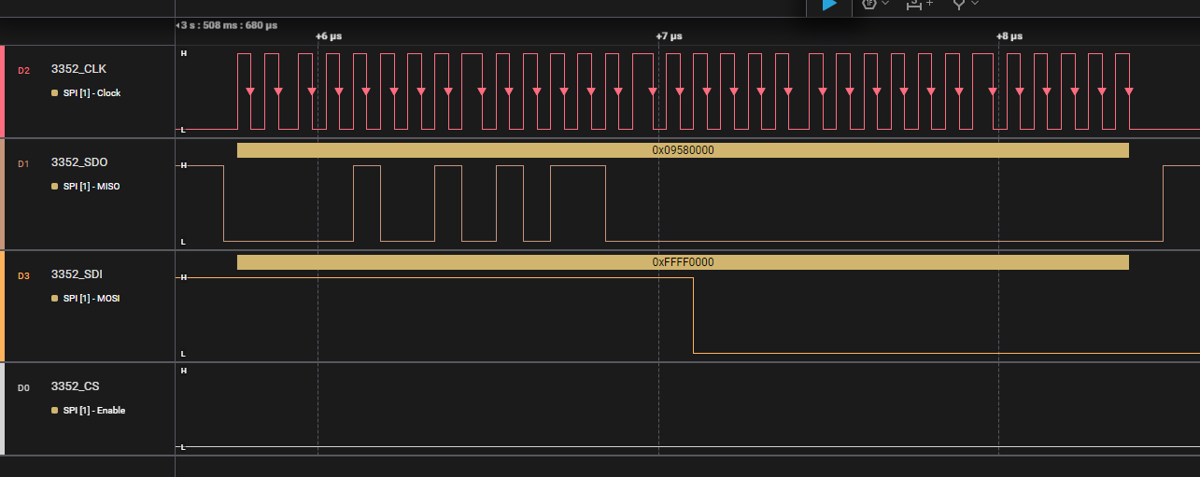
- 發送Null，同時MCU回傳 暫存器位址+ Check Sum
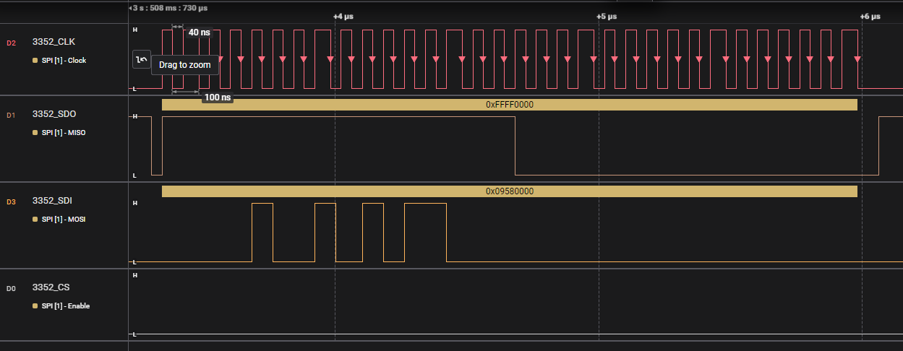
- 發送 CMD (Address Offset)跟 DATA (WAVE DATA) LOOP CMD Until 0x3FFF
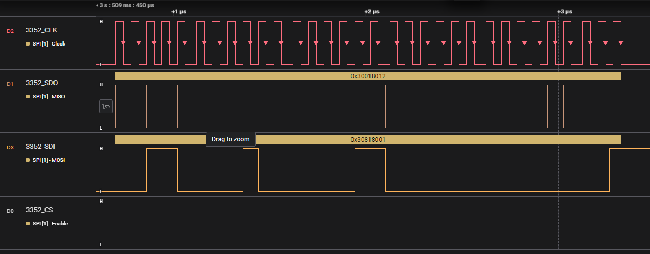
- 傳完CMD 0x3FFF後，MCU發送Null，代表PAGE波形資料傳完
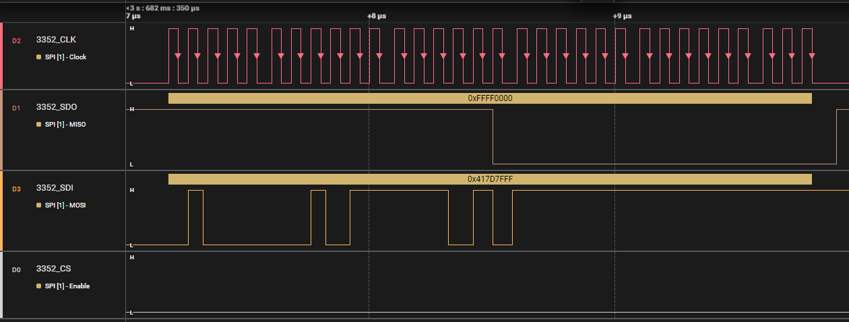
- 回到Step.1，繼續傳送下一筆PAGE
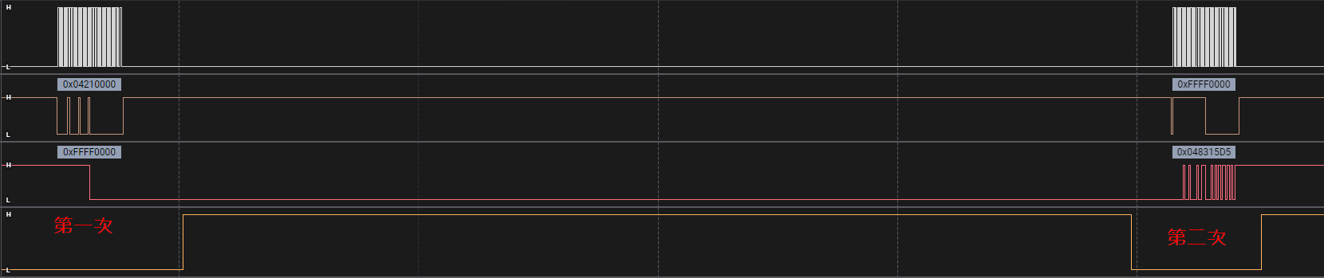

暫存器位址目錄：

General Command Set I (CPU Read Register Section) 9
Calibration Value Command Set (CPU Read Register Section) 14
General Command Set II (CPU Read Register Section) 22
General Command Set (CPU Write Register Section) 24
Sequence Command Set (CPU Write Register Section) 32
Waveform CF Command Set (CPU Write Register Section) 36
Calibration Value Command Set (CPU Write Register Section) 40
V/I Raw Data 48
Wave Data 49

F-2 MCU暫存器定義

General Command Set I (CPU Read Register Section)

Function | CMD | Description
C2000 Version | 0x0400  (read only) | 15 8 7 0  C2000韌體版本
  D15 | D14 | D13 | D12 | D11 | D10 | D9 | D8 | D7 | D6 | D5 | D4 | D3 | D2 | D1 | D0
Machine Status | 0x0401  (read only) | 15 8 7 0  Bit 0：Output ON (1) / Output OFF (0)  Bit 1：V Low Range (0) / V High Range (1)  C2000 內部的電壓檔位  Bit 2：I Low Range (0) / I High Range (1)  C2000 內部的電流檔位  Bit 3：Unused  Bit 4：I peak limit (1)  Bit 5：Remote Sense limit (1)  Bit 6：Output ON/OFF Busy (1)  Bit 7：PWM Enable (1)  C2000 內部DCAC PWM狀態  Bit 8-9：Control Mode  CV (00) / CC (01) / CP (10)  Bit 10：Range Change Busy (1)  Bit 11：Voltage/Frequency Change Busy (1)
  x | x | x | x | D11 | D10 | D9 | D8 | D7 | D6 | D5 | D4 | x | D2 | D1 | D0
Null | 0x0402 | 15 8 7 0  保留
  x | x | x | x | x | x | x | x | x | x | x | x | x | x | x | x | D0
Vrms MSB | 0x0403  (read only) | 15 8 7 0  Voltage RMS量測值 (格式：float32) (單位：V)
  D15 | D14 | D13 | D12 | D11 | D10 | D9 | D8 | D7 | D6 | D5 | D4 | D3 | D2 | D1 | D0
Vrms LSB | 0x0404  (read only) | 15 8 7 0  Voltage RMS量測值 (格式：float32) (單位：V)
  D15 | D14 | D13 | D12 | D11 | D10 | D9 | D8 | D7 | D6 | D5 | D4 | D3 | D2 | D1 | D0
Irms MSB | 0x0405  (read only) | 15 8 7 0  Current RMS量測值 (格式：float32) (單位：A)
  D15 | D14 | D13 | D12 | D11 | D10 | D9 | D8 | D7 | D6 | D5 | D4 | D3 | D2 | D1 | D0
Irms LSB | 0x0406  (read only) | 15 8 7 0  Current RMS量測值 (格式：float32) (單位：A)
  D15 | D14 | D13 | D12 | D11 | D10 | D9 | D8 | D7 | D6 | D5 | D4 | D3 | D2 | D1 | D0
Ipeak max MSB | 0x0407  (read only) | 15 8 7 0  Current peak maximum量測值 (格式：float32) (單位：A)
  D15 | D14 | D13 | D12 | D11 | D10 | D9 | D8 | D7 | D6 | D5 | D4 | D3 | D2 | D1 | D0
Ipeak max LSB | 0x0408  (read only) | 15 8 7 0  Current peak maximum量測值 (格式：float32) (單位：A)
  D15 | D14 | D13 | D12 | D11 | D10 | D9 | D8 | D7 | D6 | D5 | D4 | D3 | D2 | D1 | D0
W MSB | 0x0409  (read only) | 15 8 7 0  Watt 量測值 (格式：float32) (單位：W)
  D15 | D14 | D13 | D12 | D11 | D10 | D9 | D8 | D7 | D6 | D5 | D4 | D3 | D2 | D1 | D0
W LSB | 0x040A  (read only) | 15 8 7 0  Watt 量測值 (格式：float32) (單位：W)
  D15 | D14 | D13 | D12 | D11 | D10 | D9 | D8 | D7 | D6 | D5 | D4 | D3 | D2 | D1 | D0
Ipeak min MSB | 0x040B  (read only) | 15 8 7 0  Current peak minimum量測值 (格式：float32) (單位：A)
  D15 | D14 | D13 | D12 | D11 | D10 | D9 | D8 | D7 | D6 | D5 | D4 | D3 | D2 | D1 | D0
Ipeak min LSB | 0x040C  (read only) | 15 8 7 0  Current peak minimum量測值 (格式：float32) (單位：A)
  D15 | D14 | D13 | D12 | D11 | D10 | D9 | D8 | D7 | D6 | D5 | D4 | D3 | D2 | D1 | D0
Vpeak max MSB | 0x040D  (read only) | 15 8 7 0  Voltage peak maximum量測值 (格式：float32) (單位：V)
  D15 | D14 | D13 | D12 | D11 | D10 | D9 | D8 | D7 | D6 | D5 | D4 | D3 | D2 | D1 | D0
Vpeak max LSB | 0x040E  (read only) | 15 8 7 0  Voltage peak maximum量測值 (格式：float32) (單位：V)
  D15 | D14 | D13 | D12 | D11 | D10 | D9 | D8 | D7 | D6 | D5 | D4 | D3 | D2 | D1 | D0
Vpeak min MSB | 0x040F  (read only) | 15 8 7 0  Voltage peak minimum量測值 (格式：float32) (單位：V)
  D15 | D14 | D13 | D12 | D11 | D10 | D9 | D8 | D7 | D6 | D5 | D4 | D3 | D2 | D1 | D0
Vpeak min LSB | 0x0410  (read only) | 15 8 7 0  Voltage peak minimum量測值 (格式：float32) (單位：V)
  D15 | D14 | D13 | D12 | D11 | D10 | D9 | D8 | D7 | D6 | D5 | D4 | D3 | D2 | D1 | D0
Vdc avg MSB | 0x0411  (read only) | 15 8 7 0  Vdc average 量測值 (格式：float32) (單位：V)
  D15 | D14 | D13 | D12 | D11 | D10 | D9 | D8 | D7 | D6 | D5 | D4 | D3 | D2 | D1 | D0
Vdc avg LSB | 0x0412  (read only) | 15 8 7 0  Vdc average 量測值 (格式：float32) (單位：V)
  D15 | D14 | D13 | D12 | D11 | D10 | D9 | D8 | D7 | D6 | D5 | D4 | D3 | D2 | D1 | D0
Idc avg MSB | 0x0413  (read only) | 15 8 7 0  Idc average 量測值 (格式：float32) (單位：A)
  D15 | D14 | D13 | D12 | D11 | D10 | D9 | D8 | D7 | D6 | D5 | D4 | D3 | D2 | D1 | D0
Idc avg LSB | 0x0414  (read only) | 15 8 7 0  Idc average 量測值 (格式：float32) (單位：A)
  D15 | D14 | D13 | D12 | D11 | D10 | D9 | D8 | D7 | D6 | D5 | D4 | D3 | D2 | D1 | D0
VA MSB | 0x0415  (read only) | 15 8 7 0  VA量測值 (格式：float32) (單位：VA)
  D15 | D14 | D13 | D12 | D11 | D10 | D9 | D8 | D7 | D6 | D5 | D4 | D3 | D2 | D1 | D0
VA LSB | 0x0416  (read only) | 15 8 7 0  VA量測值 (格式：float32) (單位：VA)
  D15 | D14 | D13 | D12 | D11 | D10 | D9 | D8 | D7 | D6 | D5 | D4 | D3 | D2 | D1 | D0
VAR MSB | 0x0417  (read only) | 15 8 7 0  VAR量測值 (格式：float32) (單位：VAR)
  D15 | D14 | D13 | D12 | D11 | D10 | D9 | D8 | D7 | D6 | D5 | D4 | D3 | D2 | D1 | D0
VAR LSB | 0x0418  (read only) | 15 8 7 0  VAR量測值 (格式：float32) (單位：VAR)
  D15 | D14 | D13 | D12 | D11 | D10 | D9 | D8 | D7 | D6 | D5 | D4 | D3 | D2 | D1 | D0
PF | 0x0419  (read only) | 15 8 7 0  PF量測值 (格式：Int16) (單位：0.001) (範圍：-32767~32767)
  D15 | D14 | D13 | D12 | D11 | D10 | D9 | D8 | D7 | D6 | D5 | D4 | D3 | D2 | D1 | D0
Null | 0x041A | 15 8 7 0  保留
  x | x | x | x | x | x | x | x | x | x | x | x | x | x | x | x | D0
CF | 0x041B  (read only) | 15 8 7 0  CF量測值 (格式：Int16) (單位：0.01) (範圍：-32767~32767)
  D15 | D14 | D13 | D12 | D11 | D10 | D9 | D8 | D7 | D6 | D5 | D4 | D3 | D2 | D1 | D0
Frequency | 0x041C  (read only) | 15 8 7 0  輸出波形的頻率值 (格式：Int16) (單位：0.1Hz) (範圍：-32767~32767)
  D15 | D14 | D13 | D12 | D11 | D10 | D9 | D8 | D7 | D6 | D5 | D4 | D3 | D2 | D1 | D0
Ipeak hold MSB | 0x041D  (read only) | 15 8 7 0  I peak hold量測值 (格式：float32) (單位：A)
  D15 | D14 | D13 | D12 | D11 | D10 | D9 | D8 | D7 | D6 | D5 | D4 | D3 | D2 | D1 | D0
Ipeak hold LSB | 0x041E  (read only) | 15 8 7 0  I peak hold量測值 (格式：float32) (單位：A)
  D15 | D14 | D13 | D12 | D11 | D10 | D9 | D8 | D7 | D6 | D5 | D4 | D3 | D2 | D1 | D0
Calibration State | 0x041F  (read only) | 15 8 7 0  Bit 0-2：Calibration State，進行中 (0) / 完成 (1) / 失敗 (2)
  x | x | x | x | x | x | x | x | x | x | x | x | x | D2 | D1 | D0
Machine Series | 0x0420  (read only) | 15 8 7 0  Bit 0-4：  0：Undefined  1：ASR2000 系列(2050、2100，由C2000 HW設定)  2：ASR3000 系列(3200、3300、3400，由C2000 HW設定)  4：ASR5000 系列(5075、5150、5151，由C2000 HW設定)
  x | x | x | x | x | x | x | x | x | x | x | D4 | D3 | D2 | D1 | D0
Startup State | 0x0421  (read only) | 15 8 7 0  Bit 0-1：AC Input Check，進行中 (0) / 完成 (1) / 失敗 (2)  Bit 2-3：Fan Check，進行中 (0) / 完成 (1) / 失敗 (2)  Bit 4-5：PFC Check，進行中 (0) / 完成 (1) / 失敗 (2)  Bit 6-7：DCDC Check，進行中 (0) / 完成 (1) / 失敗 (2)  Bit 8-9：DCAC Check，進行中 (0) / 完成 (1) / 失敗 (2)  Bit 10-11：SDRAM Check，進行中 (0) / 完成 (1) / 失敗 (2)  Bit 12-13：EEPROM Check，進行中 (0) / 完成 (1) / 失敗 (2)  正常開機順序：Fan Check => PFC Check，AC Input Check => DCDC Check => DCAC Check => SDRAM Check => EEPROM Check
  x | x | D13 | D12 | D11 | D10 | D9 | D8 | D7 | D6 | D5 | D4 | D3 | D2 | D1 | D0
C2000 CMD_DATA  CheckSum | 0x0422  (read only) | 15 8 7 0  每一筆C2000 命令的CheckSum。  *CheckSum為單筆寫入命令與資料的總和  *適用命令範圍 0x0900~0x0B00  *範例：  *寫入指令0x0905資料5561 (設定I RMS Limiter為55.61A)，讀取0x0422為7870
  D15 | D14 | D13 | D12 | D11 | D10 | D9 | D8 | D7 | D6 | D5 | D4 | D3 | D2 | D1 | D0
Frequency MSB | 0x0423  (read only) | 15 8 7 0  輸出波形的頻率值 (格式：float32) (單位：Hz)
  D15 | D14 | D13 | D12 | D11 | D10 | D9 | D8 | D7 | D6 | D5 | D4 | D3 | D2 | D1 | D0
Frequency LSB | 0x0424  (read only) | 15 8 7 0  輸出波形的頻率值 (格式：float32) (單位：Hz)
  D15 | D14 | D13 | D12 | D11 | D10 | D9 | D8 | D7 | D6 | D5 | D4 | D3 | D2 | D1 | D0
Sequence Step  CheckSum | 0x0425  (read only) | 15 8 7 0  此為Sequence Step的CheckSum  *CheckSum為Sequence位址資料累加總和  *適用指令範圍0x0960~0x096D，0x0978~0x097E  *寫入指令0x0974清除CheckSum為0  *寫入指令0x0975會重新累加CheckSum一次
  D15 | D14 | D13 | D12 | D11 | D10 | D9 | D8 | D7 | D6 | D5 | D4 | D3 | D2 | D1 | D0
Sequence Run Step | 0x0426  (read only) | 15 8 7 0  此為Sequence目前執行的Step值
  D15 | D14 | D13 | D12 | D11 | D10 | D9 | D8 | D7 | D6 | D5 | D4 | D3 | D2 | D1 | D0
Sequence State | 0x0427  (read only) | 15 8 7 0  Bit 0-1：此為Sequence目前狀態值。  Sequence out OFF (0) / Sequence out ON (1) / Sequence Run (2) / Sequence Hold (3)
  x | x | x | x | x | x | x | x | x | x | x | x | x | x | D1 | D0
Sequence Set Step | 0x0428  (read only) | 15 8 7 0  此為Sequence目前設定的Step值
  D15 | D14 | D13 | D12 | D11 | D10 | D9 | D8 | D7 | D6 | D5 | D4 | D3 | D2 | D1 | D0
C2000 Alarm Status | 0x0429  (read only)056 | 15 8 7 0
  x | x | D13 | D12 | D11 | D10 | D9 | D8 | D7 | D6 | D5 | D4 | D3 | D2 | D1 | D0
  Bit 0：Over Ipeak+ Current (SW) (1)  Bit 1：Over Ipeak- Current (SW) (1)  Bit 2：PFC OTP (HW) (1)  Bit 3：Over Irms Current (SW) (1)  Bit 4：Power Input Anomaly (HW) (1) ( Output ON & ACFAIL)  Bit 5：  Bit 6：Over Power Protect (SW) (1)  Bit 7：Output Short (SW) (1) | Bit 8：OVP (SW) (1)  Bit 9：Calibration Error (SW) (1)  Bit 10：DCAC OTP (SW) (1)  Bit 11：  Bit 12：Remote Sense Alarm (SW) (1)  Bit 13：  Bit 14：System Shutdown (1)  ( Output OFF & ACFAIL)  Bit 15：SDRAM Error (SW) (1)
C2000 Alarm Status2 | 0x042A  (read only) | 15 8 7 0
  x | x | x | x | x | x | x | x | x | x | D5 | D4 | D3 | D2 | D1 | D0
  Bit 0：Fan Fail 1 (HW) (1)
  Bit 1：Fan Fail 2 (HW) (1)
  Bit 2：PFC UVP1 (HW) (1)
  Bit 3：PFC UVP2 (HW) (1)
  Bit 4：PFC OVP1 (HW) (1)
  Bit 5：PFC OVP2 (HW) (1)
Temperature MSB | 0x042B  (read only) | 15 8 7 0  內部溫度量測值 (格式：float32) (單位：℃)  *僅允許在R&D Mode(2268)設定顯示
  D15 | D14 | D13 | D12 | D11 | D10 | D9 | D8 | D7 | D6 | D5 | D4 | D3 | D2 | D1 | D0
Temperature LSB | 0x042C  (read only) | 15 8 7 0  內部溫度量測值 (格式：float32) (單位：℃)  *僅允許在R&D Mode(2268)設定顯示
  D15 | D14 | D13 | D12 | D11 | D10 | D9 | D8 | D7 | D6 | D5 | D4 | D3 | D2 | D1 | D0
Vpeak hold MSB | 0x042D  (read only) | 15 8 7 0  V peak hold量測值 (格式：float32) (單位：V)
  D15 | D14 | D13 | D12 | D11 | D10 | D9 | D8 | D7 | D6 | D5 | D4 | D3 | D2 | D1 | D0
Vpeak hold LSB | 0x042E  (read only) | 15 8 7 0  V peak hold量測值 (格式：float32) (單位：V)
  D15 | D14 | D13 | D12 | D11 | D10 | D9 | D8 | D7 | D6 | D5 | D4 | D3 | D2 | D1 | D0
Null | 0x042F | 15 8 7 0  保留
  x | x | x | x | x | x | x | x | x | x | x | x | x | x | x | x | D0

Calibration Value Command Set (CPU Read Register Section)

校正計算：
已知4096筆V_Raw_Data[k]以及I_Raw_Data[k]，k的範圍0 ~ 4095
電壓校正參數ADC_to_V_FB_Scale_P、ADC_to_V_FB_Scale_N、ADC_to_V_FB_Offset
電流校正參數ADC_to_I_FB_Scale_P、ADC_to_I_FB_Scale_N、ADC_to_I_FB_Offset、Cs_mpy_360000、inv_Rs

計算步驟：
- 計算(float) V_Raw_Data[k] + ADC_to_V_FB_Offset
- 若結果大於等於0，則輸出電壓量測值
V_FB[k] = ( (float) V_Raw_Data[k] + ADC_to_V_FB_Offset ) x ADC_to_V_FB_Scale_P
- 若結果小於0，則輸出電壓量測值
V_FB[k] = ( (float) V_Raw_Data[k] + ADC_to_V_FB_Offset ) x ADC_to_V_FB_Scale_N

- 計算(float) I_Raw_Data[k] + ADC_to_I_FB_Offset
- 若結果大於等於0，則Shunt電流量測值
I_Shunt[k] = ( (float) I_Raw_Data[k] + ADC_to_I_FB_Offset ) x ADC_to_I_FB_Scale_P
- 若結果小於0，則Shunt電流量測值
I_Shunt[k] = ( (float) I_Raw_Data[k] + ADC_to_I_FB_Offset ) x ADC_to_I_FB_Scale_N
- 計算流過Rs電阻的電流
I_Rs[k] = V_FB[k] x inv_Rs
- 計算流過Cs的電流
I_Cs[k] = ( V_FB[k] – V_FB[k-1] ) x Cs_mpy_360000
- 計算輸出電流量測值
I_FB[k] = I_Shunt[k] - I_Rs[k] - I_Cs[k]

備註：
I_Rs[k]及I_Cs[k]的範圍從1到4095；I_Rs[0] = 0以及I_Cs[0] = 0

Function | CMD | Description
C2000 Calibration  [Read] | 0x0430  ~  0x04FF  (read only) | 讀取C2000設定與量測的校正值，資料格式如下：  *Address: [0x430 ~ 0x4FF]  typedef struct CALIBRATION_VARIABLES_REG  {  }  備註：  - float32的格式配置先LSB再MSB  例如讀取ADC_to_V_FB_Scale_P，0x432對應ADC_to_V_FB_Scale_P資料的LSB；0x433對應ADC_to_V_FB_Scale_P資料的MSB  - CheckSum的數值為0x0431到0x045B所有數值(Uint16)的加總取Uint16  - C2000內部計算更新CheckSum的時機點為  從EEPROM載出校正參數 or 機種設定變更 or 還原校正參數為Default  - 機器內部使用的校正值是根據當下電壓檔位( 0x0401 )為主，例如讀取到0x0401內電壓檔位為High，則校正值使用xxx_hr
  Uint16 |  | CheckSum | 0x0430
  Uint16 |  | Data_Version | 0x0431
  float |  | ADC_to_V_FB_Scale_P_lr | 0x0432
  float |  | ADC_to_V_FB_Scale_P_hr | 0x0434
  float |  | ADC_to_V_FB_Scale_N_lr | 0x0436
  float |  | ADC_to_V_FB_Scale_N_hr | 0x0438
  float |  | ADC_to_V_FB_Offset_lr | 0x043A
  float |  | ADC_to_V_FB_Offset_hr | 0x043C
  float |  | ADC_to_I_FB_Scale_P_lr | 0x043E
  float |  | ADC_to_I_FB_Scale_P_hr | 0x0440
  float |  | ADC_to_I_FB_Scale_N_lr | 0x0442
  float |  | ADC_to_I_FB_Scale_N_hr | 0x0444
  float |  | ADC_to_I_FB_Offset_lr | 0x0446
  float |  | ADC_to_I_FB_Offset_hr | 0x0448
  float |  | Cs_mpy_360000_lr | 0x044A
  float |  | Cs_mpy_360000_hr | 0x044C
  float |  | inv_Rs_lr | 0x044E
  float |  | inv_Rs_hr | 0x0450
  float |  | VSET_to_DAC_Scale_lr | 0x0452
  float |  | VSET_to_DAC_Scale_hr | 0x0454
  float |  | VSET_to_DAC_Offset_lr | 0x0456
  float |  | VSET_to_DAC_Offset_hr | 0x0458
  float |  | Freq_Compensation_coeff_a_lr | 0x045A
  float |  | Freq_Compensation_coeff_a_hr | 0x045C
  float |  | Freq_Compensation_coeff_b_lr | 0x045E
  float |  | Freq_Compensation_coeff_b_hr | 0x0460
  float |  | Freq_Compensation_coeff_c_lr | 0x0462
  float |  | Freq_Compensation_coeff_c_hr | 0x0464
  float |  | V_rms_Offset_lr | 0x0466
  float |  | V_rms_Offset_hr | 0x0468
  float |  | I_rms_Offset_lr | 0x046A
  float |  | I_rms_Offset_hr | 0x046C
  float |  | ADC_to_EXTIN_L1_Scale_lr | 0x046E
  float |  | ADC_to_EXTIN_L1_Scale_hr | 0x0470
  float |  | ADC_to_EXTIN_L1_offset_lr | 0x0472
  float |  | ADC_to_EXTIN_L1_offset_hr | 0x0474
  float |  | p_V_peak_Offset_lr | 0x0476
  float |  | p_V_peak_Offset_hr | 0x0478
  float |  | n_V_peak_Offset_lr | 0x047A
  float |  | n_V_peak_Offset_hr | 0x047C
  float |  | p_I_peak_Offset_lr | 0x047E
  float |  | p_I_peak_Offset_hr | 0x0480
  float |  | n_I_peak_Offset_lr | 0x0482
  float |  | n_I_peak_Offset_hr | 0x0484
  Uint16 |  | Reserved | 0x0486 ~ 0x04FF
Null | 0x0500  ~  0x0700 | 15 8 7 0  保留
  x | x | x | x | x | x | x | x | x | x | x | x | x | x | x | x | D0

General Command Set II (CPU Read Register Section)

Function | CMD | Description
V and I Raw Data  Counter | 0x0701  (read only) | 15 8 7 0  V Raw Data以及I Raw Data取樣點數 (範圍1~60000)  供CPU讀取V Raw Data (0x1000~0x1FFF)、I Raw Data (0x2000~0x2FFF)時，實際取樣資料數量。  取樣完成，Counter會大於零；取樣中，Counter為零。
  x | x | x | x | x | x | x | x | x | x | x | x | D3 | D2 | D1 | D0
External Input | 0x0702  (read only) | 15 8 7 0  External Input Control.  Bit 0：Undefined In  Bit 1：Output Off (1)  Bit 2：Output On (1)  Bit 3：Sequence Start (1)  Bit 4：Sequence Stop (1)  Bit 5：Sequence Hold (1)  Bit 6：Branch1 (1)  Bit 7：Branch2 (1)
  x | x | x | x | x | x | x | x | D7 | D6 | D5 | D4 | D3 | D2 | D1 | D0
External Output | 0x0703  (read only) | 15 8 7 0  External Output Control .  Bit 0：Power On (1) / Power Off (0)  Bit 1：Output On (1) / Output Off (0)  Bit 2：Limiter (1)  Bit 3：Software Busy (1)  Bit 4：Sequence Sync0 (1)  Bit 5：Sequence Sync1 (1)  Bit 6：Undefined Output  Bit 7：Undefined Output
  x | x | x | x | x | x | x | x | D7 | D6 | D5 | D4 | D3 | D2 | D1 | D0
External AD | 0x0704  (read only) | 15 8 7 0  External AD取樣的數值 (格式：Uint16) (範圍：0~65535 對應 -2.5V~2.5V)
  D15 | D14 | D13 | D12 | D11 | D10 | D9 | D8 | D7 | D6 | D5 | D4 | D3 | D2 | D1 | D0
V Raw Data  Address Page | 0x0705  (read only) | 15 8 7 0  V Raw data暫存器定址分頁值  *例如：  *讀取0x0705為0x0000，讀取V Raw Data時對應Page:0，0x1000~0x1FFF；  *讀取0x0705為0x0002，讀取V Raw Data時對應Page:2，0x1000~0x1FFF；
  D15 | D14 | D13 | D12 | D11 | D10 | D9 | D8 | D7 | D6 | D5 | D4 | D3 | D2 | D1 | D0
I Raw Data  Address Page | 0x0706  (read only) | 15 8 7 0  I Raw data暫存器定址分頁值  *例如：  *讀取0x0706為0x0000，讀取I Raw Data時對應Page:0，0x2000~0x2FFF；  *讀取0x0706為0x0002，讀取I Raw Data時對應Page:2，0x2000~0x2FFF；
  D15 | D14 | D13 | D12 | D11 | D10 | D9 | D8 | D7 | D6 | D5 | D4 | D3 | D2 | D1 | D0
Wave Data  Address Page | 0x707  (read only) | 15 8 7 0  Wave data暫存器定址分頁值  *例如：  *讀取0x0707為0x0000，寫入Wave Data時對應Page:0x0000，0x3000~0x3FFF；  *讀取0x0707為0x0002，寫入Wave Data時對應Page:0x0002，0x3000~0x3FFF；
  D15 | D14 | D13 | D12 | D11 | D10 | D9 | D8 | D7 | D6 | D5 | D4 | D3 | D2 | D1 | D0
External Frequency H | 0x0708  (read only) | 15 8 7 0  External Frequency H (格式：float32) (單位：Hz)
  D15 | D14 | D13 | D12 | D11 | D10 | D9 | D8 | D7 | D6 | D5 | D4 | D3 | D2 | D1 | D0
External Frequency L | 0x0709  (read only) | 15 8 7 0  External Frequency L (格式：float32) (單位：Hz)
  D15 | D14 | D13 | D12 | D11 | D10 | D9 | D8 | D7 | D6 | D5 | D4 | D3 | D2 | D1 | D0
Null | 0x070A  ~  0x07FF | 15 8 7 0  保留
  x | x | x | x | x | x | x | x | x | x | x | x | x | x | x | x | D0

General Command Set (CPU Write Register Section)

Function | CMD | Description
Update C2000 Setting | 0x0800  (write only) | 15 8 7 0  Bit 0：Update C2000 (1)  觸發C2000重開機於SCI Mode，等待外部透過UART進行程式燒錄
  x | x | x | x | x | x | x | x | x | x | x | x | x | x | x | D0
V and I Raw Data  Operate | 0x0801  (write only) | 15 8 7 0  Bit 0：Unused  Bit 1：Unused  Bit 2：Trig (1)  觸發MCU開始擷取一個完整sine wave資料，CPU再依據 0x0701暫存器判斷取樣是否完成  Bit 3：Raw data 最大取樣數 1k (1) / Raw data 最大取樣數 4k (0)
  x | x | x | x | x | x | x | x | x | x | x | x | D3 | D2 | D1 | D0
RD Mode IO Control | 0x0880  (write only) | 15 8 7 0  Bit 0：OFF_PWM On (1) / OFF_PWM Off (0)  Bit 1：Master On (1) / Master Off (0)  並聯外部控制開關
  x | x | x | x | x | x | x | x | x | x | x | x | x | x | D1 | D0 | D0
Null | 0x0802  ~  0x08FF | 15 8 7 0  保留
  x | x | x | x | x | x | x | x | x | x | x | x | x | x | x | x | D0
Output ON/OFF | 0x0900  (write only) | 15 8 7 0  Output ON/OFF設定，Output OFF (0) / Output ON (1)
  x | x | x | x | x | x | x | x | x | x | x | x | x | x | x | D0
FAN Speed Control | 0x0901  (write only) | 15 8 7 0  風扇轉速控制 (格式：Uint16) (單位：%) (範圍0~100)  0 ~ 1 為風扇轉速由溫度回授控制 (預設值為0)  2 ~ 100 為風扇轉速(%) = ( 設定值 - 1 ) (%)  *僅允許在R&D Mode(2268)設定
  D15 | D14 | D13 | D12 | D11 | D10 | D9 | D8 | D7 | D6 | D5 | D4 | D3 | D2 | D1 | D0
Output Waveform Set | 0x0902  (write only) | 15 8 7 0  Output Waveform設定，數值範圍為 1 ~ 19  1 ~ 16 為ARB1 ~ ARB16  17 為Sine  18 為Square  19 為Triangle
  D15 | D14 | D13 | D12 | D11 | D10 | D9 | D8 | D7 | D6 | D5 | D4 | D3 | D2 | D1 | D0
Output Mode Set | 0x0903  (write only) | 15 8 7 0  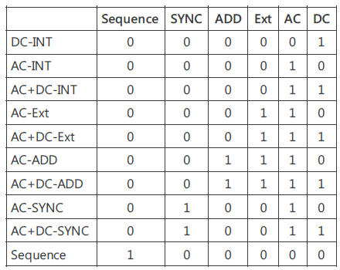  Output Mode設定  1 為DC-INT  2 為AC-INT  3 為AC+DC-INT  6 為AC-Ext  7 為AC+DC-Ext,  14 為AC-ADD  15 為AC+DC-ADD  18 為AC-SYNC  19 為AC+DC-SYNC  32 為Sequence  66 為AC-VCA模式
  D15 | D14 | D13 | D12 | D11 | D10 | D9 | D8 | D7 | D6 | D5 | D4 | D3 | D2 | D1 | D0
Output Range Set | 0x0904  (write only) | 15 8 7 0  Output Range設定  0 為 100V Range  1 為 200V Range  2 為Auto Range
  D15 | D14 | D13 | D12 | D11 | D10 | D9 | D8 | D7 | D6 | D5 | D4 | D3 | D2 | D1 | D0
I RMS Limiter Set | 0x0905  (write only) | 15 8 7 0  I RMS Limiter設定 (格式：Int16) (單位：0.01A) (與0x0931、0x0932擇一使用)
  D15 | D14 | D13 | D12 | D11 | D10 | D9 | D8 | D7 | D6 | D5 | D4 | D3 | D2 | D1 | D0
I Peak+ Limiter Set | 0x0906  (write only) | 15 8 7 0  I peak+ Limiter設定 (格式：Int16) (單位：0.01A) (與0x0933、0x0934擇一使用)
  D15 | D14 | D13 | D12 | D11 | D10 | D9 | D8 | D7 | D6 | D5 | D4 | D3 | D2 | D1 | D0
I Peak- Limiter Set | 0x0907  (write only) | 15 8 7 0  I peak- Limiter設定 (格式：Int16) (單位：0.01A) (與0x0935、0x0936擇一使用)
  D15 | D14 | D13 | D12 | D11 | D10 | D9 | D8 | D7 | D6 | D5 | D4 | D3 | D2 | D1 | D0
Null | 0x0908 | 15 8 7 0  保留
  x | x | x | x | x | x | x | x | x | x | x | x | x | x | x | x | D0
Ipeak hold Clear | 0x0909  (write only) | 15 8 7 0  I peak hold 清除 (1)
  x | x | x | x | x | x | x | x | x | x | x | x | x | x | x | D0
T Ipeak hold | 0x090A  (write only) | 15 8 7 0  I peak hold的開始量測時間 (格式：Uint16) (單位：0.001sec) (範圍1~60000)
  D15 | D14 | D13 | D12 | D11 | D10 | D9 | D8 | D7 | D6 | D5 | D4 | D3 | D2 | D1 | D0
Null | 0x090B  ~  0x090D | 15 8 7 0  保留
  x | x | x | x | x | x | x | x | x | x | x | x | x | x | x | x | D0
I RMS Limiter  ON/OFF | 0x090E  (write only) | 15 8 7 0  I rms limit ON (1) / I rms limit OFF (0)
  x | x | x | x | x | x | x | x | x | x | x | x | x | x | x | D0
I Peak Limiter  ON/OFF | 0x090F  (write only) | 15 8 7 0  I peak limit ON (1) / I peak limit OFF (0)
  x | x | x | x | x | x | x | x | x | x | x | x | x | x | x | D0
Frequency Set MSB | 0x0910  (write only) | 15 8 7 0  Waveform執行頻率 (格式：Uint32) (單位：0.01Hz) (範圍100~99999)  *優先寫入LSB再寫入MSB
  D15 | D14 | D13 | D12 | D11 | D10 | D9 | D8 | D7 | D6 | D5 | D4 | D3 | D2 | D1 | D0
Frequency Set LSB | 0x0911  (write only) | 15 8 7 0  Waveform執行頻率 (格式：Uint32) (單位：0.01Hz) (範圍100~99999)  *優先寫入LSB再寫入MSB
  D15 | D14 | D13 | D12 | D11 | D10 | D9 | D8 | D7 | D6 | D5 | D4 | D3 | D2 | D1 | D0
Vpeak hold Clear | 0x0912  (write only) | 15 8 7 0  V peak hold 清除 (1)
  x | x | x | x | x | x | x | x | x | x | x | x | x | x | x | D0
T Vpeak hold | 0x0913  (write only) | 15 8 7 0  V peak hold的開始量測時間 (格式：Uint16) (單位：0.001sec) (範圍1~60000)
  D15 | D14 | D13 | D12 | D11 | D10 | D9 | D8 | D7 | D6 | D5 | D4 | D3 | D2 | D1 | D0
Null | 0x0914 | 15 8 7 0  保留
  x | x | x | x | x | x | x | x | x | x | x | x | x | x | x | x | D0
Measure Average  Mode | 0x0915  (write only) | 15 8 7 0  量測平均選擇：0~4  *僅允許在R&D Mode(2268)設定
  D15 | D14 | D13 | D12 | D11 | D10 | D9 | D8 | D7 | D6 | D5 | D4 | D3 | D2 | D1 | D0
Null | 0x0916 | 15 8 7 0  保留
  x | x | x | x | x | x | x | x | x | x | x | x | x | x | x | x | D0
I rms limit Kp | 0x0917  (write only) | 15 8 7 0  I rms limit的控制參數設定 (預設為10) (格式：Uint16) (範圍1~100)  *僅允許在R&D Mode(2268)設定
  D15 | D14 | D13 | D12 | D11 | D10 | D9 | D8 | D7 | D6 | D5 | D4 | D3 | D2 | D1 | D0
External I/O Control  ON/OFF | 0x0918  (write only) | 15 8 7 0  External I/O Control ON (1) / External I/O Control OFF (0)
  x | x | x | x | x | x | x | x | x | x | x | x | x | x | x | D0
Zero Change Phase ON/OFF | 0x0919  (write only) | 15 8 7 0  Zero Change Phase ON (1) / Zero Change Phase OFF (0)
  x | x | x | x | x | x | x | x | x | x | x | x | x | x | x | D0
Start Phase Set | 0x0920  (write only) | 15 8 7 0  Waveform起始角度 (格式：Uint16) (單位：0.1∘) (範圍0~3599)
  D15 | D14 | D13 | D12 | D11 | D10 | D9 | D8 | D7 | D6 | D5 | D4 | D3 | D2 | D1 | D0
Start Phase ON/OFF | 0x0921  (write only) | 15 8 7 0  Start Phase OFF (0) / Start Phase ON (1)
  x | x | x | x | x | x | x | x | x | x | x | x | x | x | x | D0
Stop Phase Set | 0x0922  (write only) | 15 8 7 0  Waveform結束角度 (格式：Uint16) (單位：0.1∘) (範圍0~3599)
  D15 | D14 | D13 | D12 | D11 | D10 | D9 | D8 | D7 | D6 | D5 | D4 | D3 | D2 | D1 | D0
Stop Phase ON/OFF | 0x0923  (write only) | 15 8 7 0  Stop Phase OFF (0) / Stop Phase ON (1)
  x | x | x | x | x | x | x | x | x | x | x | x | x | x | x | D0
Output relay Enable/Disable | 0x0924  (write only) | 15 8 7 0  Output Relay Disable (0) / Output Relay Enable (1)
  x | x | x | x | x | x | x | x | x | x | x | x | x | x | x | D0
OCP ON/OFF | 0x0925  (write only) | 15 8 7 0  OCP ON (1) / OCP OFF (0)  *僅允許在R&D Mode(2268)設定
  x | x | x | x | x | x | x | x | x | x | x | x | x | x | x | D0
V Measure Compensation ON/OFF | 0x0926  (write only) | 15 8 7 0  V Measure Compensation ON (1) / V Measure Compensation OFF (0)  *僅允許在R&D Mode(2268)設定
  x | x | x | x | x | x | x | x | x | x | x | x | x | x | x | D0
V Slew Rate | 0x0927  (write only) | 15 8 7 0  Slew Rate Step (格式：Uint16) (單位：us) (範圍0~9999)  *面板操作三段設定，Fast、Mid、Slow；每段有對應的V Slew Rate設定值；機器預設為Mid  *在R&D Mode(2268)內，也可設定V Slew Rate設定值
  D15 | D14 | D13 | D12 | D11 | D10 | D9 | D8 | D7 | D6 | D5 | D4 | D3 | D2 | D1 | D0
Fan Slew Rate | 0x0928  (write only) | 15 8 7 0  Slew Rate Step：0~100，0為關閉Slew Rate。  *僅允許在R&D Mode(2268)設定
  D15 | D14 | D13 | D12 | D11 | D10 | D9 | D8 | D7 | D6 | D5 | D4 | D3 | D2 | D1 | D0
Frequency Compensation ON/OFF | 0x0929  (write only) | 15 8 7 0  Frequency Compensation ON (1) / Frequency Compensation OFF (0)  *僅允許在R&D Mode(2268)設定
  x | x | x | x | x | x | x | x | x | x | x | x | x | x | x | D0
V Slew Rate mode | 0x092A  (write only) | 15 8 7 0  Mode 0 (0) 為固定爬升時間模式  Mode 1 (1) 為固定爬升斜率模式  *MISC裡面設定 Slew rate mode 0 / 1  *預設為0
  x | x | x | x | x | x | x | x | x | x | x | x | x | x | x | D0
SYNC Frequency Source | 0x092B  (write only) | 15 8 7 0  設定SYNC頻率來源，Line (0) / External (1)  *僅在SYNC-mode裡面設定
  x | x | x | x | x | x | x | x | x | x | x | x | x | x | x | D0
Remote Sense  ON/OFF | 0x092C  (write only) | 15 8 7 0  Remote Sense ON (1) / Remote Sense OFF (0)
  x | x | x | x | x | x | x | x | x | x | x | x | x | x | x | D0
CPU State | 0x092D  (write only) | 15 8 7 0  Bit 0：Software Busy (1)  Bit 1：Software Update (1)
  x | x | x | x | x | x | x | x | x | x | x | x | x | x | D1 | D0
Null | 0x092E  ~  0x0930 | 15 8 7 0  保留
  x | x | x | x | x | x | x | x | x | x | x | x | x | x | x | x | D0
I RMS Limiter Set MSB | 0x0931  (write only) | 15 8 7 0  I RMS Limiter設定 (格式：Int32) (單位：0.0001A) (與0x0905擇一使用)  *優先寫入LSB再寫入MSB
  D15 | D14 | D13 | D12 | D11 | D10 | D9 | D8 | D7 | D6 | D5 | D4 | D3 | D2 | D1 | D0
I RMS Limiter Set LSB | 0x0932  (write only) | 15 8 7 0  I RMS Limiter設定 (格式：Int32) (單位：0.0001A) (與0x0905擇一使用)  *優先寫入LSB再寫入MSB
  D15 | D14 | D13 | D12 | D11 | D10 | D9 | D8 | D7 | D6 | D5 | D4 | D3 | D2 | D1 | D0
I Peak + Limiter Set MSB | 0x0933  (write only) | 15 8 7 0  I peak+ Limiter設定 (格式：Int32) (單位：0.0001A) (與0x0906擇一使用)  *優先寫入LSB再寫入MSB
  D15 | D14 | D13 | D12 | D11 | D10 | D9 | D8 | D7 | D6 | D5 | D4 | D3 | D2 | D1 | D0
I Peak + Limiter Set LSB | 0x0934  (write only) | 15 8 7 0  I peak+ Limiter設定 (格式：Int32) (單位：0.0001A) (與0x0906擇一使用)  *優先寫入LSB再寫入MSB
  D15 | D14 | D13 | D12 | D11 | D10 | D9 | D8 | D7 | D6 | D5 | D4 | D3 | D2 | D1 | D0
I Peak - Limiter Set  MSB | 0x0935  (write only) | 15 8 7 0  I peak- Limiter設定 (格式：Int32) (單位：0.0001A) (與0x0907擇一使用)  *優先寫入LSB再寫入MSB
  D15 | D14 | D13 | D12 | D11 | D10 | D9 | D8 | D7 | D6 | D5 | D4 | D3 | D2 | D1 | D0
I Peak - Limiter Set  LSB | 0x0936  (write only) | 15 8 7 0  I peak- Limiter設定 (格式：Int32) (單位：0.0001A) (與0x0907擇一使用)  *優先寫入LSB再寫入MSB
  D15 | D14 | D13 | D12 | D11 | D10 | D9 | D8 | D7 | D6 | D5 | D4 | D3 | D2 | D1 | D0
Ext Gain Set MSB | 0x0937  (write only) | 15 8 7 0  Ext Gain設定值 (格式：Int32) (單位：0.0001) (與0x0940擇一使用)  *優先寫入LSB再寫入MSB
  D15 | D14 | D13 | D12 | D11 | D10 | D9 | D8 | D7 | D6 | D5 | D4 | D3 | D2 | D1 | D0
Ext Gain Set LSB | 0x0938  (write only) | 15 8 7 0  Ext Gain設定值 (格式：Int32) (單位：0.0001) (與0x0940擇一使用)  *優先寫入LSB再寫入MSB
  D15 | D14 | D13 | D12 | D11 | D10 | D9 | D8 | D7 | D6 | D5 | D4 | D3 | D2 | D1 | D0
DC Voltage Set MSB | 0x0939  (write only) | 15 8 7 0  DCV設定值 (格式：Int32) (單位：0.0001V) (與0x0941擇一使用)  *優先寫入LSB再寫入MSB
  D15 | D14 | D13 | D12 | D11 | D10 | D9 | D8 | D7 | D6 | D5 | D4 | D3 | D2 | D1 | D0
DC Voltage Set LSB | 0x093A  (write only) | 15 8 7 0  DCV設定值 (格式：Int32) (單位：0.0001V) (與0x0941擇一使用)  *優先寫入LSB再寫入MSB
  D15 | D14 | D13 | D12 | D11 | D10 | D9 | D8 | D7 | D6 | D5 | D4 | D3 | D2 | D1 | D0
AC Voltage Set MSB | 0x093B  (write only) | 15 8 7 0  ACV設定值 (格式：Int32) (單位：0.0001V) (與0x0949擇一使用)  *優先寫入LSB再寫入MSB
  D15 | D14 | D13 | D12 | D11 | D10 | D9 | D8 | D7 | D6 | D5 | D4 | D3 | D2 | D1 | D0
AC Voltage Set LSB | 0x093C  (write only) | 15 8 7 0  ACV設定值 (格式：Int32) (單位：0.0001V) (與0x0949擇一使用)  *優先寫入LSB再寫入MSB
  D15 | D14 | D13 | D12 | D11 | D10 | D9 | D8 | D7 | D6 | D5 | D4 | D3 | D2 | D1 | D0
VCA Gain Set MSB | 0x093D  (write only) | 15 8 7 0  VCA Gain設定值 (格式：Int32) (單位：0.0001)  *優先寫入LSB再寫入MSB
  D15 | D14 | D13 | D12 | D11 | D10 | D9 | D8 | D7 | D6 | D5 | D4 | D3 | D2 | D1 | D0
VCA Gain Set LSB | 0x093E  (write only) | 15 8 7 0  VCA Gain設定值 (格式：Int32) (單位：0.0001)  *優先寫入LSB再寫入MSB
  D15 | D14 | D13 | D12 | D11 | D10 | D9 | D8 | D7 | D6 | D5 | D4 | D3 | D2 | D1 | D0
Null | 0x093F | 15 8 7 0  保留
  x | x | x | x | x | x | x | x | x | x | x | x | x | x | x | x | D0
Ext Gain Set | 0x0940  (write only) | 15 8 7 0  Ext Gain設定 (格式：Uint16) (單位：0.1) (範圍0~5000) (與0x0937、0x0938擇一使用)
  D15 | D14 | D13 | D12 | D11 | D10 | D9 | D8 | D7 | D6 | D5 | D4 | D3 | D2 | D1 | D0
DC Voltage Set | 0x0941  (write only) | 15 8 7 0  DCV設定 (格式：Int16) (單位：0.1V) (Lo Range：範圍-2500~2500) (Hi Range：範圍-5000~5000)  (與0x0939、0x093A擇一使用)
  D15 | D14 | D13 | D12 | D11 | D10 | D9 | D8 | D7 | D6 | D5 | D4 | D3 | D2 | D1 | D0
SYNC Mode  Phase Delay | 0x0942  (write only) | 15 8 7 0  SYNC模式下同步相位差 (格式：Uint16) (單位：0.1∘) (範圍0~3599)
  D15 | D14 | D13 | D12 | D11 | D10 | D9 | D8 | D7 | D6 | D5 | D4 | D3 | D2 | D1 | D0
Null | 0x0943 | 15 8 7 0  保留
  x | x | x | x | x | x | x | x | x | x | x | x | x | x | x | x | D0
Zero Crossing  Width Set | 0x0944  (write only) | 15 8 7 0  Zero Cross觸發訊號寬度設定 (格式：Uint16) (單位：100us) (範圍0~1000)
  D15 | D14 | D13 | D12 | D11 | D10 | D9 | D8 | D7 | D6 | D5 | D4 | D3 | D2 | D1 | D0
Null | 0x0945 | 15 8 7 0  保留
  x | x | x | x | x | x | x | x | x | x | x | x | x | x | x | x | D0
Zero Crossing  Option | 0x0946  (write only) | 15 8 7 0  Zero Cross觸發訊號準位設定  Bit 0-1：保留  Bit 2：常態為Low，觸發為High (0) / 常態為High，觸發為Low (1)
  x | x | x | x | x | x | x | x | x | x | x | x | x | D2 | x | x
SQU Duty Set | 0x0947  (write only) | 15 8 7 0  方波輸出的Duty設定 (格式：Uint16) (範圍0~4095)  例如，設定2048，則Duty設定為2048 / 4096 x 100% = 50%
  D15 | D14 | D13 | D12 | D11 | D10 | D9 | D8 | D7 | D6 | D5 | D4 | D3 | D2 | D1 | D0
V-Rise Time Set MSB | 0x0948  (write only) | 15 8 7 0  V-Rise Time設定值 (格式：Uint32) (單位：ms) (範圍 0~99999)  *優先寫入LSB再寫入MSB  *DC-INT模式下，輸出ON從0V上升到DCV設定值的時間  *設定0則功能Disable
  D15 | D14 | D13 | D12 | D11 | D10 | D9 | D8 | D7 | D6 | D5 | D4 | D3 | D2 | D1 | D0
V-Rise Time Set LSB | 0x0949  (write only) | 15 8 7 0  V-Rise Time設定值 (格式：Uint32) (單位：ms) (範圍 0~99999)  *優先寫入LSB再寫入MSB  *DC-INT模式下，輸出ON從0V上升到DCV設定值的時間  *設定0則功能Disable
  D15 | D14 | D13 | D12 | D11 | D10 | D9 | D8 | D7 | D6 | D5 | D4 | D3 | D2 | D1 | D0
ACV Unit | 0x094A  (write only) | 15 8 7 0  ACV的設定格式，RMS (0) / Vpp (1)
  x | x | x | x | x | x | x | x | x | x | x | x | x | x | x | D0
Null | 0x094B  ~  0x094C | 15 8 7 0  保留
  x | x | x | x | x | x | x | x | x | x | x | x | x | x | x | x | D0
Calibration Step | 0x094D  (write only) | 15 8 7 0  Bit 0-7：校正步驟 (範圍0 ~ 255)  Bit 8-10：校正選項 (範圍0 ~ 7)，V校正 (0) / I校正 (1) / Ext校正 (2)
  D15 | D14 | D13 | D12 | D11 | D10 | D9 | D8 | D7 | D6 | D5 | D4 | D3 | D2 | D1 | D0
Calibration Value to C2000 MSB | 0x094E  (write only) | 15 8 7 0  讀取量測儀器的量測值，傳至C2000內當作標準值。  輸入(電壓/電流)校正參考值，傳至C2000內當作標準值。  (格式：Int32) (單位：0.001)  *優先寫入LSB再寫入MSB
  D15 | D14 | D13 | D12 | D11 | D10 | D9 | D8 | D7 | D6 | D5 | D4 | D3 | D2 | D1 | D0
Calibration Value to C2000 LSB | 0x094F  (write only) | 15 8 7 0  讀取量測儀器的量測值，傳至C2000內當作標準值。  輸入(電壓/電流)校正參考值，傳至C2000內當作標準值。  (格式：Int32) (單位：0.001)  *優先寫入LSB再寫入MSB
  D15 | D14 | D13 | D12 | D11 | D10 | D9 | D8 | D7 | D6 | D5 | D4 | D3 | D2 | D1 | D0
Calibration Recall default | 0x0950  (write only) | 15 8 7 0  Calibration Recall default (1)  清除校正資料，恢復預設值
  x | x | x | x | x | x | x | x | x | x | x | x | x | x | x | D0
Null | 0x0951 | 15 8 7 0  保留
  x | x | x | x | x | x | x | x | x | x | x | x | x | x | x | x | D0
Alarm Clear | 0x0952  (write only) | 15 8 7 0  Alarm Clear (1)  清除Alarm 狀態
  D15 | D14 | D13 | D12 | D11 | D10 | D9 | D8 | D7 | D6 | D5 | D4 | D3 | D2 | D1 | D0
Model Type | 0x0953  (write only) | 15 8 7 0  ASR5000系列： 0為 ASR5075、1為 ASR5150、2為ASR5151。  *機種Model改變後，會判斷電壓電流高低檔自動切換
  D15 | D14 | D13 | D12 | D11 | D10 | D9 | D8 | D7 | D6 | D5 | D4 | D3 | D2 | D1 | D0
Calibration Cancel | 0x0954  (write only) | 15 8 7 0  Calibration Cancel (1)  取消校正
  x | x | x | x | x | x | x | x | x | x | x | x | x | x | x | D0
Calibration Save | 0x0955  (write only) | 15 8 7 0  Calibration Save (1)  儲存校正值
  x | x | x | x | x | x | x | x | x | x | x | x | x | x | x | D0
V Raw Data  Address Page | 0x0956  (write only) | 15 8 7 0  V Raw data暫存器定址分頁值  *例如：  *寫入0x0956為0x0000，寫入V Raw Data時對應Page:0，0x1000~0x1FFF；  *寫入0x0956為0x0002，寫入V Raw Data時對應Page:2，0x1000~0x1FFF；
  D15 | D14 | D13 | D12 | D11 | D10 | D9 | D8 | D7 | D6 | D5 | D4 | D3 | D2 | D1 | D0
I Raw Data  Address Page | 0x0957  (write only) | 15 8 7 0  I Raw data暫存器定址分頁值  *例如：  *寫入0x0957為0x0000，寫入I Raw Data時對應Page:0，0x2000~0x2FFF；  *寫入0x0957為0x0002，寫入I Raw Data時對應Page:2，0x2000~0x2FFF；
  D15 | D14 | D13 | D12 | D11 | D10 | D9 | D8 | D7 | D6 | D5 | D4 | D3 | D2 | D1 | D0
Wave Data  Address Page | 0x0958  (write only) | 15 8 7 0  Wave data暫存器定址分頁值  *例如：  *寫入0x0958為0x0000，寫入Wave Data時對應Page:0x0000，0x3000~0x3FFF；  *寫入0x0958為0x0002，寫入Wave Data時對應Page:0x0002，0x3000~0x3FFF；
  D15 | D14 | D13 | D12 | D11 | D10 | D9 | D8 | D7 | D6 | D5 | D4 | D3 | D2 | D1 | D0
Null | 0x0959  ~  0x095F | 15 8 7 0  保留
  x | x | x | x | x | x | x | x | x | x | x | x | x | x | x | x | D0

Sequence Command Set (CPU Write Register Section)

Function | CMD | Description
Sequence Step | 0x0960  (write only) | 15 8 7 0  Sequence Step設定值 (格式：Uint16) (範圍0~999)  *修改Sequence設定前必須先設定Sequence Step  *當為Simulate mode時，Initial / Normal1 / Trans1 / Abnorma1 / Trans2 / Normal2  對應Sequence Step 0 / 1 / 2 / 3 / 4 / 5
  D15 | D14 | D13 | D12 | D11 | D10 | D9 | D8 | D7 | D6 | D5 | D4 | D3 | D2 | D1 | D0
Sequence Config  State 1 | 0x0961  (write only) | 15 8 7 0  Sequence的狀態設定1
  D15 | D14 | D13 | D12 | D11 | D10 | D9 | D8 | D7 | D6 | D5 | D4 | D3 | D2 | D1 | D0
  Bit 0：Vdc_const (1)  Bit 1：Vdc_keep (1)  Bit 2：Vdc_sweep (1)  Bit 3：Vac_const (1)  Bit 4：Vac_keep (1)  Bit 5：Vac_sweep (1)  Bit 6：Freq_const (1)  Bit 7：Freq_keep (1) | Bit 8： Freq_sweep (1)  Bit 9： Start_phs_enable (1)  Bit 10：Stop_phs_enable (1)  Bit 11：Sync_out (1)  Bit 12：Sync_out1 (1)  Bit 13：Sync_out_CT (0) / sync_out_KP (1)  Bit 14：Step_cont (1)  Bit 15：Step_hold (1)
Sequence Config  State 2 | 0x0962  (write only) | 15 8 7 0  Sequence的狀態設定2  *註1：Waveform ARB1~ARB16 (1~16) / Sine (17) / Square (18) / Triangle (19)  *當為Simulate mode時，Waveform限定為Sine (17)
  x | x | x | D12 | D11 | D10 | D9 | D8 | D7 | D6 | D5 | D4 | D3 | D2 | D1 | D0
  Bit 0：Step_stop (1)  Bit 1：Jump_enable (1)  Bit 2-6：Waveform(*註1)  Bit 7：Branch1_enable (1)  Bit 8：Branch2_enable (1)  Bit 9：Start_phs_const (1)  Bit 10：Start_phs_keep (1)  Bit 11：Wave_const (1) | Bit 12：Wave_keep (1)  Bit 13：Unused  Bit 14：Unused  Bit 15：Unused
Sequence dc value | 0x0963  (write only) | 15 8 7 0  DCV設定 (格式：Int16) (單位：0.1V) (Lo Range：範圍-2200~2200) (Hi Range：範圍-4400~4400)  (與0x097A、0x097B擇一使用)
  D15 | D14 | D13 | D12 | D11 | D10 | D9 | D8 | D7 | D6 | D5 | D4 | D3 | D2 | D1 | D0
Sequence ac value | 0x0964  (write only) | 15 8 7 0  ACV設定 (格式：Int16) (單位：0.1V) (Lo Range：範圍0~1750) (Hi Range：範圍0~3500)  *Waveform為ARB時，(Lo Range：範圍0~1750) (Hi Range：範圍0~3500)  (與0x097C、0x097D擇一使用)
  D15 | D14 | D13 | D12 | D11 | D10 | D9 | D8 | D7 | D6 | D5 | D4 | D3 | D2 | D1 | D0
Sequence freq value | 0x0965  (write only) | 15 8 7 0  Waveform執行頻率 (格式：Uint16) (單位：0.1Hz)  AC+DC mode：範圍10~9999  AC mode：範圍400~9999  (與0x0978、0x0979擇一使用)
  D15 | D14 | D13 | D12 | D11 | D10 | D9 | D8 | D7 | D6 | D5 | D4 | D3 | D2 | D1 | D0
Sequence star phase | 0x0966  (write only) | 15 8 7 0  Waveform起始角度 (格式：Uint16) (單位：0.1∘) (範圍0~3599)
  D15 | D14 | D13 | D12 | D11 | D10 | D9 | D8 | D7 | D6 | D5 | D4 | D3 | D2 | D1 | D0
Sequence stop phase | 0x0967  (write only) | 15 8 7 0  Waveform結束角度 (格式：Uint16) (單位：0.1∘) (範圍0~3599)
  D15 | D14 | D13 | D12 | D11 | D10 | D9 | D8 | D7 | D6 | D5 | D4 | D3 | D2 | D1 | D0
Sequence jump | 0x0968  (write only) | 15 8 7 0  Jump到指定Step的設定值 (格式：Uint16) (範圍1~999)  *當為Simulate mode時，Jump的設定值為當下的Step值。
  D15 | D14 | D13 | D12 | D11 | D10 | D9 | D8 | D7 | D6 | D5 | D4 | D3 | D2 | D1 | D0
Sequence jump count | 0x0969  (write only) | 15 8 7 0  Jump到指定Step的次數 (格式：Uint16) (範圍1~999)  *當為Simulate mode時，Jump的設定值為Repeat的設定值。
  D15 | D14 | D13 | D12 | D11 | D10 | D9 | D8 | D7 | D6 | D5 | D4 | D3 | D2 | D1 | D0
Sequence branch  step 1 | 0x096A  (write only) | 15 8 7 0  Branch 1到指定Step的設定值 (格式：Uint16) (範圍1~999)
  D15 | D14 | D13 | D12 | D11 | D10 | D9 | D8 | D7 | D6 | D5 | D4 | D3 | D2 | D1 | D0
Sequence branch  step 2 | 0x096B  (write only) | 15 8 7 0  Branch 2到指定Step的設定值 (格式：Uint16) (範圍1~999)
  D15 | D14 | D13 | D12 | D11 | D10 | D9 | D8 | D7 | D6 | D5 | D4 | D3 | D2 | D1 | D0
Sequence step time  MSB | 0x096C  (write only) | 15 8 7 0  Sequence每Step的設定時間 MSB (格式：Uint32) (單位：0.0001sec) (範圍0~9999999)  *優先寫入LSB再寫入MSB
  D15 | D14 | D13 | D12 | D11 | D10 | D9 | D8 | D7 | D6 | D5 | D4 | D3 | D2 | D1 | D0
Sequence step time  LSB | 0x096D  (write only) | 15 8 7 0  Sequence每Step的設定時間 LSB (格式：Uint32) (單位：0.0001sec) (範圍0~9999999)  *優先寫入LSB再寫入MSB
  D15 | D14 | D13 | D12 | D11 | D10 | D9 | D8 | D7 | D6 | D5 | D4 | D3 | D2 | D1 | D0
Sequence start | 0x096E  (write only) | 15 8 7 0  Sequence的Start指令  *若Output為OFF，將跳出警告訊息。
  x | x | x | x | x | x | x | x | x | x | x | x | x | x | x | x
Sequence stop | 0x096F  (write only) | 15 8 7 0  Sequence的Stop指令
  x | x | x | x | x | x | x | x | x | x | x | x | x | x | x | x
Sequence hold | 0x0970  (write only) | 15 8 7 0  Sequence的hold指令
  x | x | x | x | x | x | x | x | x | x | x | x | x | x | x | x
Sequence branch 1 | 0x0971  (write only) | 15 8 7 0  Sequence的branch1指令
  x | x | x | x | x | x | x | x | x | x | x | x | x | x | x | x
Sequence branch 2 | 0x0972  (write only) | 15 8 7 0  Sequence的branch2指令
  x | x | x | x | x | x | x | x | x | x | x | x | x | x | x | x
Sequence Mode | 0x0973  (write only) | 15 8 7 0  Sequence Waveform mode。  0：AC Mode  1：DC Mode  2：AC+DC Mode  *當為Simulate mode時，限定為AC+DC Mode。
  D15 | D14 | D13 | D12 | D11 | D10 | D9 | D8 | D7 | D6 | D5 | D4 | D3 | D2 | D1 | D0
Clear Sequence CheckSum | 0x0974  (write only) | 15 8 7 0  清除0x0425 Sequence Check Sum
  x | x | x | x | x | x | x | x | x | x | x | x | x | x | x | x
Refresh Sequence CheckSum | 0x0975  (write only) | 15 8 7 0  更新0x0425 Sequence Check Sum
  x | x | x | x | x | x | x | x | x | x | x | x | x | x | x | D0
Null | 0x0976 | 15 8 7 0  保留
  x | x | x | x | x | x | x | x | x | x | x | x | x | x | x | x | D0
Sequence Step Clear | 0x0977  (write only) | 15 8 7 0  清除Sequence step 0~999的資料，清除 (1) / 不動作 (0)
  x | x | x | x | x | x | x | x | x | x | x | x | x | x | x | D0
Sequence Freq Set MSB | 0x0978  (write only) | 15 8 7 0  Waveform執行頻率 (格式：Uint32) (單位：0.01Hz)  AC+DC mode：範圍100~99999  AC mode：範圍4000~99999  (與0x0965擇一使用)  *優先寫入LSB再寫入MSB
  D15 | D14 | D13 | D12 | D11 | D10 | D9 | D8 | D7 | D6 | D5 | D4 | D3 | D2 | D1 | D0
Sequence Freq Set LSB | 0x0979  (write only) | 15 8 7 0  Waveform執行頻率 (格式：Uint32) (單位：0.01Hz)  AC+DC mode：範圍100~99999  AC mode：範圍4000~99999  (與0x0965擇一使用)  *優先寫入LSB再寫入MSB
  D15 | D14 | D13 | D12 | D11 | D10 | D9 | D8 | D7 | D6 | D5 | D4 | D3 | D2 | D1 | D0
Sequence dc value  MSB | 0x097A  (write only) | 15 8 7 0  DCV設定 (格式：Int32) (單位：0.0001V)  (Lo Range：範圍-2500000~2500000) (Hi Range：範圍-5000000~5000000)  (與0x0963擇一使用)  *優先寫入LSB再寫入MSB
  D15 | D14 | D13 | D12 | D11 | D10 | D9 | D8 | D7 | D6 | D5 | D4 | D3 | D2 | D1 | D0
Sequence dc value  LSB | 0x097B  (write only) | 15 8 7 0  DCV設定 (格式：Int32) (單位：0.0001V)  (Lo Range：範圍-2500000~2500000) (Hi Range：範圍-5000000~5000000)  (與0x0963擇一使用)  *優先寫入LSB再寫入MSB
  D15 | D14 | D13 | D12 | D11 | D10 | D9 | D8 | D7 | D6 | D5 | D4 | D3 | D2 | D1 | D0
Sequence ac value  MSB | 0x097C  (write only) | 15 8 7 0  ACV設定 (格式：Int32) (單位：0.0001V) (Lo Range：範圍0~1750000) (Hi Range：範圍0~3500000)  *Waveform為ARB時，(Lo Range：範圍0~5000000) (Hi Range：範圍0~10000000)  (與0x0964擇一使用)  *優先寫入LSB再寫入MSB
  D15 | D14 | D13 | D12 | D11 | D10 | D9 | D8 | D7 | D6 | D5 | D4 | D3 | D2 | D1 | D0
Sequence ac value  LSB | 0x097D  (write only) | 15 8 7 0  ACV設定 (格式：Int32) (單位：0.0001V) (Lo Range：範圍0~1750000) (Hi Range：範圍0~3500000)  *Waveform為ARB時，(Lo Range：範圍0~5000000) (Hi Range：範圍0~10000000)  (與0x0964擇一使用)  *優先寫入LSB再寫入MSB
  D15 | D14 | D13 | D12 | D11 | D10 | D9 | D8 | D7 | D6 | D5 | D4 | D3 | D2 | D1 | D0
Sequence  SQU Duty Set | 0x097E  (write only) | 15 8 7 0  方波輸出的Duty設定 (格式：Uint16) (範圍0~4095)  例如，設定2048，則Duty設定為2048 / 4096 x 100% = 50%
  D15 | D14 | D13 | D12 | D11 | D10 | D9 | D8 | D7 | D6 | D5 | D4 | D3 | D2 | D1 | D0
Null | 0x097F  ~  0x09DF | 15 8 7 0  保留
  x | x | x | x | x | x | x | x | x | x | x | x | x | x | x | x | D0

Waveform CF Command Set (CPU Write Register Section)

Function | CMD | Description
Waveform CF Set  LSB  [ARB1] | 0x09E0  (write only) | 15 8 7 0  波形CF(波峰因素)設定值 (格式：float32)  *優先寫入LSB再寫入MSB
  D15 | D14 | D13 | D12 | D11 | D10 | D9 | D8 | D7 | D6 | D5 | D4 | D3 | D2 | D1 | D0
Waveform CF Set  MSB  [ARB1] | 0x09E1  (write only) | 15 8 7 0  波形CF(波峰因素)設定值 (格式：float32)  *優先寫入LSB再寫入MSB
  D15 | D14 | D13 | D12 | D11 | D10 | D9 | D8 | D7 | D6 | D5 | D4 | D3 | D2 | D1 | D0
Waveform CF Set  LSB  [ARB2] | 0x09E2  (write only) | 15 8 7 0  波形CF(波峰因素)設定值 (格式：float32)  *優先寫入LSB再寫入MSB
  D15 | D14 | D13 | D12 | D11 | D10 | D9 | D8 | D7 | D6 | D5 | D4 | D3 | D2 | D1 | D0
Waveform CF Set  MSB  [ARB2] | 0x09E3  (write only) | 15 8 7 0  波形CF(波峰因素)設定值 (格式：float32)  *優先寫入LSB再寫入MSB
  D15 | D14 | D13 | D12 | D11 | D10 | D9 | D8 | D7 | D6 | D5 | D4 | D3 | D2 | D1 | D0
Waveform CF Set  LSB  [ARB3] | 0x09E4  (write only) | 15 8 7 0  波形CF(波峰因素)設定值 (格式：float32)  *優先寫入LSB再寫入MSB
  D15 | D14 | D13 | D12 | D11 | D10 | D9 | D8 | D7 | D6 | D5 | D4 | D3 | D2 | D1 | D0
Waveform CF Set  MSB  [ARB3] | 0x09E5  (write only) | 15 8 7 0  波形CF(波峰因素)設定值 (格式：float32)  *優先寫入LSB再寫入MSB
  D15 | D14 | D13 | D12 | D11 | D10 | D9 | D8 | D7 | D6 | D5 | D4 | D3 | D2 | D1 | D0
Waveform CF Set  LSB  [ARB4] | 0x09E6  (write only) | 15 8 7 0  波形CF(波峰因素)設定值 (格式：float32)  *優先寫入LSB再寫入MSB
  D15 | D14 | D13 | D12 | D11 | D10 | D9 | D8 | D7 | D6 | D5 | D4 | D3 | D2 | D1 | D0
Waveform CF Set  MSB  [ARB4] | 0x09E7  (write only) | 15 8 7 0  波形CF(波峰因素)設定值 (格式：float32)  *優先寫入LSB再寫入MSB
  D15 | D14 | D13 | D12 | D11 | D10 | D9 | D8 | D7 | D6 | D5 | D4 | D3 | D2 | D1 | D0
Waveform CF Set  LSB  [ARB5] | 0x09E8  (write only) | 15 8 7 0  波形CF(波峰因素)設定值 (格式：float32)  *優先寫入LSB再寫入MSB
  D15 | D14 | D13 | D12 | D11 | D10 | D9 | D8 | D7 | D6 | D5 | D4 | D3 | D2 | D1 | D0
Waveform CF Set  MSB  [ARB5] | 0x09E9  (write only) | 15 8 7 0  波形CF(波峰因素)設定值 (格式：float32)  *優先寫入LSB再寫入MSB
  D15 | D14 | D13 | D12 | D11 | D10 | D9 | D8 | D7 | D6 | D5 | D4 | D3 | D2 | D1 | D0
Waveform CF Set  LSB  [ARB6] | 0x09EA  (write only) | 15 8 7 0  波形CF(波峰因素)設定值 (格式：float32)  *優先寫入LSB再寫入MSB
  D15 | D14 | D13 | D12 | D11 | D10 | D9 | D8 | D7 | D6 | D5 | D4 | D3 | D2 | D1 | D0
Waveform CF Set  MSB  [ARB6] | 0x09EB  (write only) | 15 8 7 0  波形CF(波峰因素)設定值 (格式：float32)  *優先寫入LSB再寫入MSB
  D15 | D14 | D13 | D12 | D11 | D10 | D9 | D8 | D7 | D6 | D5 | D4 | D3 | D2 | D1 | D0
Waveform CF Set  LSB  [ARB7] | 0x09EC  (write only) | 15 8 7 0  波形CF(波峰因素)設定值 (格式：float32)  *優先寫入LSB再寫入MSB
  D15 | D14 | D13 | D12 | D11 | D10 | D9 | D8 | D7 | D6 | D5 | D4 | D3 | D2 | D1 | D0
Waveform CF Set  MSB  [ARB7] | 0x09ED  (write only) | 15 8 7 0  波形CF(波峰因素)設定值 (格式：float32)  *優先寫入LSB再寫入MSB
  D15 | D14 | D13 | D12 | D11 | D10 | D9 | D8 | D7 | D6 | D5 | D4 | D3 | D2 | D1 | D0
Waveform CF Set  LSB  [ARB8] | 0x09EE  (write only) | 15 8 7 0  波形CF(波峰因素)設定值 (格式：float32)  *優先寫入LSB再寫入MSB
  D15 | D14 | D13 | D12 | D11 | D10 | D9 | D8 | D7 | D6 | D5 | D4 | D3 | D2 | D1 | D0
Waveform CF Set  MSB  [ARB8] | 0x09EF  (write only) | 15 8 7 0  波形CF(波峰因素)設定值 (格式：float32)  *優先寫入LSB再寫入MSB
  D15 | D14 | D13 | D12 | D11 | D10 | D9 | D8 | D7 | D6 | D5 | D4 | D3 | D2 | D1 | D0
Waveform CF Set  LSB  [ARB9] | 0x09F0  (write only) | 15 8 7 0  波形CF(波峰因素)設定值 (格式：float32)  *優先寫入LSB再寫入MSB
  D15 | D14 | D13 | D12 | D11 | D10 | D9 | D8 | D7 | D6 | D5 | D4 | D3 | D2 | D1 | D0
Waveform CF Set  MSB  [ARB9] | 0x09F1  (write only) | 15 8 7 0  波形CF(波峰因素)設定值 (格式：float32)  *優先寫入LSB再寫入MSB
  D15 | D14 | D13 | D12 | D11 | D10 | D9 | D8 | D7 | D6 | D5 | D4 | D3 | D2 | D1 | D0
Waveform CF Set  LSB  [ARB10] | 0x09F2  (write only) | 15 8 7 0  波形CF(波峰因素)設定值 (格式：float32)  *優先寫入LSB再寫入MSB
  D15 | D14 | D13 | D12 | D11 | D10 | D9 | D8 | D7 | D6 | D5 | D4 | D3 | D2 | D1 | D0
Waveform CF Set  MSB  [ARB10] | 0x09F3  (write only) | 15 8 7 0  波形CF(波峰因素)設定值 (格式：float32)  *優先寫入LSB再寫入MSB
  D15 | D14 | D13 | D12 | D11 | D10 | D9 | D8 | D7 | D6 | D5 | D4 | D3 | D2 | D1 | D0
Waveform CF Set  LSB  [ARB11] | 0x09F4  (write only) | 15 8 7 0  波形CF(波峰因素)設定值 (格式：float32)  *優先寫入LSB再寫入MSB
  D15 | D14 | D13 | D12 | D11 | D10 | D9 | D8 | D7 | D6 | D5 | D4 | D3 | D2 | D1 | D0
Waveform CF Set  MSB  [ARB11] | 0x09F5  (write only) | 15 8 7 0  波形CF(波峰因素)設定值 (格式：float32)  *優先寫入LSB再寫入MSB
  D15 | D14 | D13 | D12 | D11 | D10 | D9 | D8 | D7 | D6 | D5 | D4 | D3 | D2 | D1 | D0
Waveform CF Set  LSB  [ARB12] | 0x09F6  (write only) | 15 8 7 0  波形CF(波峰因素)設定值 (格式：float32)  *優先寫入LSB再寫入MSB
  D15 | D14 | D13 | D12 | D11 | D10 | D9 | D8 | D7 | D6 | D5 | D4 | D3 | D2 | D1 | D0
Waveform CF Set  MSB  [ARB12] | 0x09F7  (write only) | 15 8 7 0  波形CF(波峰因素)設定值 (格式：float32)  *優先寫入LSB再寫入MSB
  D15 | D14 | D13 | D12 | D11 | D10 | D9 | D8 | D7 | D6 | D5 | D4 | D3 | D2 | D1 | D0
Waveform CF Set  LSB  [ARB13] | 0x09F8  (write only) | 15 8 7 0  波形CF(波峰因素)設定值 (格式：float32)  *優先寫入LSB再寫入MSB
  D15 | D14 | D13 | D12 | D11 | D10 | D9 | D8 | D7 | D6 | D5 | D4 | D3 | D2 | D1 | D0
Waveform CF Set  MSB  [ARB13] | 0x09F9  (write only) | 15 8 7 0  波形CF(波峰因素)設定值 (格式：float32)  *優先寫入LSB再寫入MSB
  D15 | D14 | D13 | D12 | D11 | D10 | D9 | D8 | D7 | D6 | D5 | D4 | D3 | D2 | D1 | D0
Waveform CF Set  LSB  [ARB14] | 0x09FA  (write only) | 15 8 7 0  波形CF(波峰因素)設定值 (格式：float32)  *優先寫入LSB再寫入MSB
  D15 | D14 | D13 | D12 | D11 | D10 | D9 | D8 | D7 | D6 | D5 | D4 | D3 | D2 | D1 | D0
Waveform CF Set  MSB  [ARB14] | 0x09FB  (write only) | 15 8 7 0  波形CF(波峰因素)設定值 (格式：float32)  *優先寫入LSB再寫入MSB
  D15 | D14 | D13 | D12 | D11 | D10 | D9 | D8 | D7 | D6 | D5 | D4 | D3 | D2 | D1 | D0
Waveform CF Set  LSB  [ARB15] | 0x09FC  (write only) | 15 8 7 0  波形CF(波峰因素)設定值 (格式：float32)  *優先寫入LSB再寫入MSB
  D15 | D14 | D13 | D12 | D11 | D10 | D9 | D8 | D7 | D6 | D5 | D4 | D3 | D2 | D1 | D0
Waveform CF Set  MSB  [ARB15] | 0x09FD  (write only) | 15 8 7 0  波形CF(波峰因素)設定值 (格式：float32)  *優先寫入LSB再寫入MSB
  D15 | D14 | D13 | D12 | D11 | D10 | D9 | D8 | D7 | D6 | D5 | D4 | D3 | D2 | D1 | D0
Waveform CF Set  LSB  [ARB16] | 0x09FE  (write only) | 15 8 7 0  波形CF(波峰因素)設定值 (格式：float32)  *優先寫入LSB再寫入MSB
  D15 | D14 | D13 | D12 | D11 | D10 | D9 | D8 | D7 | D6 | D5 | D4 | D3 | D2 | D1 | D0
Waveform CF Set  MSB  [ARB16] | 0x09FF  (write only) | 15 8 7 0  波形CF(波峰因素)設定值 (格式：float32)  *優先寫入LSB再寫入MSB
  D15 | D14 | D13 | D12 | D11 | D10 | D9 | D8 | D7 | D6 | D5 | D4 | D3 | D2 | D1 | D0
Waveform CF Set  LSB  [SIN] | 0x0A00  (write only) | 15 8 7 0  波形CF(波峰因素)設定值 (格式：float32)  *優先寫入LSB再寫入MSB
  D15 | D14 | D13 | D12 | D11 | D10 | D9 | D8 | D7 | D6 | D5 | D4 | D3 | D2 | D1 | D0
Waveform CF Set  MSB  [SIN] | 0x0A01  (write only) | 15 8 7 0  波形CF(波峰因素)設定值 (格式：float32)  *優先寫入LSB再寫入MSB
  D15 | D14 | D13 | D12 | D11 | D10 | D9 | D8 | D7 | D6 | D5 | D4 | D3 | D2 | D1 | D0
Waveform CF Set  LSB  [SQU] | 0x0A02  (write only) | 15 8 7 0  波形CF(波峰因素)設定值 (格式：float32)  *優先寫入LSB再寫入MSB
  D15 | D14 | D13 | D12 | D11 | D10 | D9 | D8 | D7 | D6 | D5 | D4 | D3 | D2 | D1 | D0
Waveform CF Set  MSB  [SQU] | 0x0A03  (write only) | 15 8 7 0  波形CF(波峰因素)設定值 (格式：float32)  *優先寫入LSB再寫入MSB
  D15 | D14 | D13 | D12 | D11 | D10 | D9 | D8 | D7 | D6 | D5 | D4 | D3 | D2 | D1 | D0
Waveform CF Set  LSB  [TRI] | 0x0A04  (write only) | 15 8 7 0  波形CF(波峰因素)設定值 (格式：float32)  *優先寫入LSB再寫入MSB
  D15 | D14 | D13 | D12 | D11 | D10 | D9 | D8 | D7 | D6 | D5 | D4 | D3 | D2 | D1 | D0
Waveform CF Set  MSB  [TRI] | 0x0A05  (write only) | 15 8 7 0  波形CF(波峰因素)設定值 (格式：float32)  *優先寫入LSB再寫入MSB
  D15 | D14 | D13 | D12 | D11 | D10 | D9 | D8 | D7 | D6 | D5 | D4 | D3 | D2 | D1 | D0

Calibration Value Command Set (CPU Write Register Section)

Function | CMD | Description
C2000 Calibration  [Write] | 0x0A10  ~  0x0ADF  (write only) | 寫入C2000設定與量測的校正值，資料格式如下：  *Address: [0xA10 ~ 0xAFF]  typedef struct CALIBRATION_VARIABLES_REG  {  }  備註：  - float32的格式配置先LSB再MSB  例如寫入ADC_to_V_FB_Scale_P，0xA12對應ADC_to_V_FB_Scale_P資料的LSB；0xA13對應ADC_to_V_FB_Scale_P資料的MSB  - 寫入後C2000內部會進行CheckSum比對，正確才會將校正值更新
  Uint16 |  | CheckSum | 0x0A10
  Uint16 |  | Data_Version | 0x0A11
  float |  | ADC_to_V_FB_Scale_P_lr | 0x0A12
  float |  | ADC_to_V_FB_Scale_P_hr | 0x0A14
  float |  | ADC_to_V_FB_Scale_N_lr | 0x0A16
  float |  | ADC_to_V_FB_Scale_N_hr | 0x0A18
  float |  | ADC_to_V_FB_Offset_lr | 0x0A1A
  float |  | ADC_to_V_FB_Offset_hr | 0x0A1C
  float |  | ADC_to_I_FB_Scale_P_lr | 0x0A1E
  float |  | ADC_to_I_FB_Scale_P_hr | 0x0A20
  float |  | ADC_to_I_FB_Scale_N_lr | 0x0A22
  float |  | ADC_to_I_FB_Scale_N_hr | 0x0A24
  float |  | ADC_to_I_FB_Offset_lr | 0x0A26
  float |  | ADC_to_I_FB_Offset_hr | 0x0A28
  float |  | Cs_mpy_360000_lr | 0x0A2A
  float |  | Cs_mpy_360000_hr | 0x0A2C
  float |  | inv_Rs_lr | 0x0A2E
  float |  | inv_Rs_hr | 0x0A30
  float |  | VSET_to_DAC_Scale_lr | 0x0A32
  float |  | VSET_to_DAC_Scale_hr | 0x0A34
  float |  | VSET_to_DAC_Offset_lr | 0x0A36
  float |  | VSET_to_DAC_Offset_hr | 0x0A38
  float |  | Freq_Compensation_coeff_a_lr | 0x0A3A
  float |  | Freq_Compensation_coeff_a_hr | 0x0A3C
  float |  | Freq_Compensation_coeff_b_lr | 0x0A3E
  float |  | Freq_Compensation_coeff_b_hr | 0x0A40
  float |  | Freq_Compensation_coeff_c_lr | 0x0A42
  float |  | Freq_Compensation_coeff_c_hr | 0x0A44
  float |  | V_rms_Offset_lr | 0x0A46
  float |  | V_rms_Offset_hr | 0x0A48
  float |  | I_rms_Offset_lr | 0x0A4A
  float |  | I_rms_Offset_hr | 0x0A4C
  float |  | ADC_to_EXTIN_L1_Scale_lr | 0x0A4E
  float |  | ADC_to_EXTIN_L1_Scale_hr | 0x0A50
  float |  | ADC_to_EXTIN_L1_offset_lr | 0x0A52
  float |  | ADC_to_EXTIN_L1_offset_hr | 0x0A54
  float |  | p_V_peak_Offset_lr | 0x0A56
  float |  | p_V_peak_Offset_hr | 0x0A58
  float |  | n_V_peak_Offset_lr | 0x0A5A
  float |  | n_V_peak_Offset_hr | 0x0A5C
  float |  | p_I_peak_Offset_lr | 0x0A5E
  float |  | p_I_peak_Offset_hr | 0x0A60
  float |  | n_I_peak_Offset_lr | 0x0A62
  float |  | n_I_peak_Offset_hr | 0x0A64
  Uint16 |  | Reserved | 0x0A66 ~ 0x0ADF
Null | 0x0500  ~  0x0700 | 15 8 7 0  保留
  x | x | x | x | x | x | x | x | x | x | x | x | x | x | x | x | D0

V/I Raw Data

Function | CMD | Description
V Raw Data | 0x1000  ~  0x1FFF  (read only) | 15 8 7 0  此區塊定義為存放每一分頁的V Raw Data，CPU讀取獲得資料做Harmonic分析使用。(格式：Uint16)  *分頁的設定，對應暫存器位址0x0956(w)以及0x0505(r)
  D15 | D14 | D13 | D12 | D11 | D10 | D9 | D8 | D7 | D6 | D5 | D4 | D3 | D2 | D1 | D0
I Raw Data | 0x2000  ~  0x2FFF  (read only) | 15 8 7 0  此區塊定義為存放每一分頁的I Raw Data，CPU讀取獲得資料做Harmonic分析使用。(格式：Uint16)  *分頁的設定，對應暫存器位址0x0957(w)以及0x0506(r)
  D15 | D14 | D13 | D12 | D11 | D10 | D9 | D8 | D7 | D6 | D5 | D4 | D3 | D2 | D1 | D0

Wave Data

Function | CMD | Description
Wave Data | 0x3000  ~  0x3FFF  (write only) | 15 8 7 0  此區塊定義為存放每一分頁的wave Data，由CPU寫入資料。(格式：Int16)  *分頁的設定，對應暫存器位址0x0958(w)以及0x0707(r)  *分頁的配置：  Page 0x0000：0x3000~0x3FFF對應Wave ARP1  Page 0x0001：0x3000~0x3FFF對應Wave ARP2  …  Page 0x000F：0x3000~0x3FFF對應Wave ARP16  Page 0x0010：0x3000~0x3FFF對應Wave SINE  Page 0x0011：0x3000~0x3FFF對應Wave SQUARE  Page 0x0012：0x3000~0x3FFF對應Wave TRIANGLE
  D15 | D14 | D13 | D12 | D11 | D10 | D9 | D8 | D7 | D6 | D5 | D4 | D3 | D2 | D1 | D0

